TIÊU CHUẨN VIỆT NAM
TCVN ISO 9000:2015
ISO 9000:2015
HỆ THỐNG QUẢN LÝ CHẤT LƯỢNG - CƠ SỞ VÀ TỪ VỰNG
Quality management systems - Fundamentals and vocabulary
Lời nói đầu
TCVN ISO 9000:2015 (ISO 9000:2015) thay thế cho TCVN ISO 9000:2007 (ISO 9000:2005);
TCVN ISO 9000:2015 hoàn toàn tương đương với ISO 9000:2015;
TCVN ISO 9000:2015 do Ban kỹ thuật Tiêu chuẩn Quốc gia TCVN/TC 176 Quản lý chất lượng và đảm bảo chất lượng biên soạn, Tổng cục Tiêu chuẩn Đo lường Chất lượng đề nghị, Bộ Khoa học và Công nghệ công bố.
Lời giới thiệu
Tiêu chuẩn này đưa ra các khái niệm, nguyên tắc và từ vựng cơ bản cho hệ thống quản lý chất lượng và đưa ra cơ sở cho các tiêu chuẩn khác về hệ thống quản lý chất lượng. Tiêu chuẩn này nhằm giúp người sử dụng hiểu các khái niệm, nguyên tắc và từ vựng cơ bản trong quản lý chất lượng để có thể áp dụng một cách hiệu lực và hiệu quả hệ thống quản lý chất lượng và thu được giá trị từ các tiêu chuẩn khác về hệ thống quản lý chất lượng.
Tiêu chuẩn này đề xuất một hệ thống quản lý chất lượng được xác định rõ, trên khuôn khổ tích hợp các khái niệm, nguyên tắc, quá trình cơ bản và các nguồn lực liên quan đến chất lượng, nhằm giúp tổ chức thực hiện các mục tiêu của mình. Tiêu chuẩn này có thể áp dụng cho tất cả các tổ chức, không phân biệt quy mô, mức độ phức tạp hay mô hình hoạt động. Mục đích của tiêu chuẩn là làm tăng nhận thức của tổ chức về các nghĩa vụ và cam kết của mình trong việc đáp ứng nhu cầu và mong đợi của khách hàng và các bên quan tâm của tổ chức và trong việc đạt được sự thỏa mãn với sản phẩm và dịch vụ của tổ chức.
Tiêu chuẩn này bao gồm bảy nguyên tắc quản lý chất lượng hỗ trợ cho các khái niệm cơ bản nêu ở 2.2. Ở 2.3, với từng nguyên tắc quản lý chất lượng có phần “nội dung” mô tả từng nguyên tắc, phần “lý giải” diễn giải vì sao tổ chức cần giải quyết nguyên tắc đó, phần “lợi ích chính” gắn với nguyên tắc đó và phần “hành động có thể thực hiện” là hành động tổ chức có thể thực hiện khi áp dụng nguyên tắc.
Tiêu chuẩn này bao gồm các thuật ngữ và định nghĩa áp dụng cho tất cả các tiêu chuẩn về quản lý chất lượng và hệ thống quản lý chất lượng do ban kỹ thuật tiêu chuẩn TCVN/TC 176 xây dựng, cũng như các tiêu chuẩn khác về hệ thống quản lý chất lượng cho lĩnh vực cụ thể dựa trên những tiêu chuẩn này. Các thuật ngữ và định nghĩa được sắp xếp theo trật tự khái niệm và đưa ra một phụ lục theo bảng chữ cái ở cuối tiêu chuẩn. Phụ lục A bao gồm tập hợp các sơ đồ về hệ thống khái niệm hình thành nên thứ bậc khái niệm.
CHÚ THÍCH: Hướng dẫn về một số từ bổ sung thường được sử dụng trong tiêu chuẩn về hệ thống quản lý chất lượng do ban kỹ thuật tiêu chuẩn TCVN/TC 176 xây dựng được nêu đầy đủ tại http://www.iso.org/iso/03_terminology_used_in_iso_9000_family.pdf

HỆ THỐNG QUẢN LÝ CHẤT LƯỢNG - CƠ SỞ VÀ TỪ VỰNG
Quality management systems - Fundamentals and vocabulary
1. Phạm vi áp dụng
Tiêu chuẩn này mô tả khái niệm và nguyên tắc cơ bản trong quản lý chất lượng được áp dụng rộng rãi cho:
- các tổ chức muốn đạt được thành công bền vững thông qua việc áp dụng một hệ thống quản lý chất lượng;
- khách hàng muốn có được sự tin cậy vào khả năng của tổ chức trong việc cung cấp một cách ổn định sản phẩm và dịch vụ phù hợp với các yêu cầu của mình;
- các tổ chức muốn có được sự tin cậy vào chuỗi cung ứng của mình trong đó các yêu cầu đối với sản phẩm và dịch vụ sẽ được đáp ứng;
- tổ chức và các bên quan tâm muốn cải tiến việc trao đổi thông tin thông qua cách hiểu chung về từ vựng được sử dụng trong quản lý chất lượng;
- tổ chức thực hiện đánh giá sự phù hợp theo các yêu cầu của TCVN ISO 9001;
- nhà cung cấp đào tạo, đánh giá hoặc tư vấn về quản lý chất lượng;
- người xây dựng tiêu chuẩn liên quan.
Tiêu chuẩn này quy định các thuật ngữ và định nghĩa áp dụng cho tất cả các tiêu chuẩn về quản lý chất lượng và hệ thống quản lý chất lượng do ban kỹ thuật tiêu chuẩn TCVN/TC 176 xây dựng.
2 Các khái niệm cơ bản và nguyên tắc quản lý chất lượng
2.1 Khái quát
Các khái niệm và nguyên tắc quản lý chất lượng nêu trong tiêu chuẩn này mang lại cho tổ chức khả năng đáp ứng những thách thức của môi trường hoàn toàn khác trong những thập niên gần đây. Ngày nay, bối cảnh trong đó tổ chức thực hiện công việc được đặc trưng bởi những thay đổi sâu rộng, toàn cầu hóa thị trường và sự nổi lên của tri thức như một nguồn lực chính yếu. Ảnh hưởng của chất lượng vượt xa hơn cả sự thỏa mãn của khách hàng: nó cũng có thể có ảnh hưởng trực tiếp tới uy tín của tổ chức.
Xã hội có sự giáo dục tốt hơn và đòi hỏi nhiều hơn, làm cho các bên quan tâm ngày càng gia tăng ảnh hưởng. Bằng việc đưa ra các khái niệm và nguyên tắc cơ bản được sử dụng khi xây dựng hệ thống quản lý chất lượng (HTQLCL), tiêu chuẩn này đưa ra cách thức tư duy rộng hơn về tổ chức.
Tất cả khái niệm, nguyên tắc và mối quan hệ giữa chúng cần được nhìn nhận một cách tổng thể và không tách rời từng khái niệm, nguyên tắc. Không có một khái niệm hay nguyên tắc riêng nào quan trọng hơn khái niệm hay nguyên tắc khác. Ở mọi thời điểm, thấy được sự cân bằng thật sự trong việc áp dụng là điều then chốt.
2.2 Các khái niệm cơ bản
2.2.1 Chất lượng
Một tổ chức định hướng vào chất lượng sẽ thúc đẩy văn hóa giúp dẫn đến hành vi, thái độ, hoạt động và quá trình mang lại giá trị thông qua việc đáp ứng nhu cầu và mong đợi của khách hàng và các bên quan tâm khác có liên quan.
Chất lượng sản phẩm và dịch vụ của tổ chức được xác định bằng khả năng thỏa mãn khách hàng và ảnh hưởng mong muốn và không mong muốn tới các bên quan tâm liên quan.
Chất lượng của sản phẩm và dịch vụ không chỉ bao gồm chức năng và công dụng dự kiến mà còn bao gồm cả giá trị và lợi ích được cảm nhận đối với khách hàng.
2.2.2 Hệ thống quản lý chất lượng
Một hệ thống quản lý chất lượng bao gồm các hoạt động theo đó tổ chức nhận biết các mục tiêu của mình và xác định các quá trình và nguồn lực cần thiết để đạt được kết quả mong muốn.
Hệ thống quản lý chất lượng quản lý các quá trình tương tác và các nguồn lực cần thiết để mang lại giá trị và thu được các kết quả cho các bên quan tâm liên quan.
Hệ thống quản lý chất lượng giúp lãnh đạo cao nhất tối ưu việc sử dụng nguồn lực có tính đến các hệ quả dài hạn và ngắn hạn của các quyết định của mình.
Hệ thống quản lý chất lượng đưa ra phương thức nhận biết các hành động nhằm giải quyết các hệ quả dự kiến, ngoài dự kiến khi cung cấp sản phẩm và dịch vụ.
2.2.3 Bối cảnh của tổ chức
Việc hiểu bối cảnh của tổ chức là một quá trình. Quá trình này xác định các yếu tố ảnh hưởng tới mục đích, mục tiêu và sự bền vững của tổ chức. Quá trình này xem xét các yếu tố nội bộ như giá trị, văn hóa, tri thức và kết quả thực hiện của tổ chức. Quá trình này cũng xem xét các yếu tố bên ngoài như môi trường pháp lý, công nghệ, cạnh tranh, thị trường, văn hóa, xã hội và kinh tế.
Ví dụ về cách thức có thể thể hiện mục đích của tổ chức bao gồm tầm nhìn, sứ mệnh, chính sách và mục tiêu của tổ chức.
2.2.4 Bên quan tâm
Khái niệm về bên quan tâm mở rộng hơn so với chỉ hướng vào khách hàng. Quan trọng là phải xem xét tất cả các bên quan tâm có liên quan.
Một phần trong quá trình hiểu bối cảnh của tổ chức là nhận biết các bên quan tâm của tổ chức. Các bên quan tâm liên quan là các bên mang lại rủi ro đáng kể đối với sự bền vững của tổ chức nếu nhu cầu và mong đợi của họ không được đáp ứng. Tổ chức xác định kết quả nào cần mang lại cho các bên quan tâm liên quan này để giảm rủi ro đó.
Tổ chức thu hút, nắm bắt và duy trì sự hỗ trợ của các bên quan tâm liên quan mà tổ chức phụ thuộc vì sự thành công của mình.
2.2.5 Hỗ trợ
2.2.5.1 Khái quát
Hỗ trợ của lãnh đạo cao nhất trong hệ thống quản lý chất lượng và sự tham gia của mọi người giúp:
- cung cấp đầy đủ nguồn nhân lực và các nguồn lực khác;
- theo dõi các quá trình và kết quả;
- xác định và định mức rủi ro và cơ hội;
- thực hiện các hành động thích hợp.
Việc đạt được, triển khai, duy trì, nâng cao và xử lý có trách nhiệm các nguồn lực sẽ hỗ trợ tổ chức trong việc đạt được các mục tiêu của mình.
2.2.5.2 Con người
Con người là nguồn lực quan trọng trong tổ chức. Kết quả thực hiện của tổ chức phụ thuộc vào cách thức con người hành xử trong hệ thống họ làm việc.
Trong một tổ chức, con người trở nên gắn bó và hòa hợp thông qua cách hiểu chung về chính sách chất lượng và kết quả mong muốn của tổ chức.
2.2.5.3 Năng lực
Hệ thống quản lý chất lượng có hiệu lực nhất khi tất cả nhân viên hiểu và áp dụng các kỹ năng, đào tạo, giáo dục và kinh nghiệm cần thiết để thực hiện vai trò và trách nhiệm của mình. Trách nhiệm của lãnh đạo cao nhất là mang lại các cơ hội cho mọi người phát triển những năng lực cần thiết này.
2.2.5.4 Nhận thức
Nhận thức thu được khi mọi người hiểu trách nhiệm của mình và cách thức hành động của họ góp phần vào việc đạt được các mục tiêu của tổ chức.
2.2.5.5 Trao đổi thông tin
Việc trao đổi thông tin nội bộ (nghĩa là trong toàn tổ chức) và bên ngoài (nghĩa là với các bên quan tâm liên quan) theo kế hoạch và có hiệu lực sẽ thúc đẩy sự tham gia của mọi người và gia tăng hiểu biết về:
- bối cảnh của tổ chức;
- nhu cầu và mong đợi của khách hàng và các bên quan tâm liên quan khác;
- hệ thống quản lý chất lượng.
2.3 Các nguyên tắc quản lý chất lượng
2.3.1 Hướng vào khách hàng
2.3.1.1 Nội dung
Trọng tâm chính của quản lý chất lượng là đáp ứng các yêu cầu của khách hàng và phấn đấu vượt xa hơn mong đợi của khách hàng.
2.3.1.2 Lý giải
Thành công bền vững đạt được khi một tổ chức thu hút và giữ được lòng tin của khách hàng và các bên quan tâm liên quan khác. Mọi khía cạnh trong việc tương tác với khách hàng đều mang lại cơ hội tạo ra nhiều giá trị hơn cho khách hàng. Việc hiểu được nhu cầu và mong đợi hiện tại và tương lai của khách hàng và các bên quan tâm khác đóng góp cho sự thành công bền vững của tổ chức.
2.3.1.3 Lợi ích chính
Một số lợi ích chính tiềm ẩn là:
- tăng giá trị cho khách hàng;
- nâng cao sự thỏa mãn của khách hàng;
- nâng cao sự gắn bó của khách hàng;
- tăng cường kinh doanh lặp lại;
- nâng cao uy tín của tổ chức;
- mở rộng cơ sở khách hàng;
- tăng doanh thu và thị phần.
2.3.1.4 Hành động có thể thực hiện
Hành động có thể thực hiện bao gồm:
- thừa nhận khách hàng trực tiếp và gián tiếp là người tiếp nhận giá trị từ tổ chức;
- hiểu nhu cầu và mong đợi hiện tại và tương lai của khách hàng;
- liên kết mục tiêu của tổ chức với nhu cầu và mong đợi của khách hàng;
- trao đổi thông tin về nhu cầu và mong đợi của khách hàng trong toàn tổ chức;
- hoạch định, thiết kế, phát triển, tạo ra, chuyển giao và hỗ trợ các sản phẩm và dịch vụ đáp ứng nhu cầu và mong đợi của khách hàng;
- đo lường và theo dõi sự thỏa mãn của khách hàng và thực hiện các hành động thích hợp;
- xác định và thực hiện hành động đối với nhu cầu và mong đợi thích hợp của các bên quan tâm liên quan có thể ảnh hưởng đến sự thỏa mãn của khách hàng;
- quản lý một cách chủ động quan hệ với khách hàng để đạt được thành công bền vững.
2.3.2 Sự lãnh đạo
2.3.2.1 Nội dung
Người lãnh đạo ở tất cả các cấp thiết lập sự thống nhất trong mục đích và định hướng và tạo ra các điều kiện theo đó mọi người cùng tham gia vào việc đạt được mục tiêu chất lượng của tổ chức.
2.3.2.2 Lý giải
Việc tạo được sự thống nhất trong mục đích và định hướng và sự tham gia của mọi người giúp tổ chức hài hòa chiến lược, chính sách, quá trình và nguồn lực để đạt được các mục tiêu của mình.
2.3.2.3 Lợi ích chính
Một số lợi ích chính tiềm ẩn là:
- tăng hiệu lực và hiệu quả của việc thực hiện mục tiêu chất lượng của tổ chức;
- điều phối tốt hơn các quá trình của tổ chức;
- thúc đẩy trao đổi thông tin giữa các cấp và các bộ phận chức năng trong tổ chức;
- xây dựng và nâng cao năng lực của tổ chức và nhân sự của tổ chức trong việc đem lại các kết quả mong muốn.
2.3.2.4 Hành động có thể thực hiện
Hành động có thể thực hiện bao gồm:
- trao đổi thông tin về sứ mệnh, tầm nhìn, chiến lược, chính sách và các quá trình của tổ chức trong toàn bộ tổ chức
- tạo dựng và duy trì các giá trị chung, sự công bằng và các mô hình đạo đức trong hành vi ở tất cả các cấp trong tổ chức;
- thiết lập văn hóa về lòng tin và sự chính trực;
- khuyến khích sự cam kết rộng rãi trong tổ chức đối với chất lượng;
- đảm bảo những người lãnh đạo ở tất cả các cấp là những tấm gương tích cực cho mọi người trong tổ chức;
- cung cấp cho mọi người những nguồn lực, sự đào tạo và quyền hạn cần thiết để hành động có trách nhiệm;
- truyền cảm hứng, khuyến khích và ghi nhận sự đóng góp của mọi người.
2.3.3 Sự tham gia của mọi người
2.3.3.1 Nội dung
Nhân sự có năng lực, quyền hạn và được tham gia ở tất cả các cấp trong tổ chức là điều thiết yếu để nâng cao năng lực của tổ chức trong việc tạo dựng và chuyển giao giá trị.
2.3.3.2 Lý giải
Để quản lý tổ chức một cách hiệu lực và hiệu quả, điều quan trọng là phải tôn trọng và lôi kéo mọi người ở tất cả các cấp. Việc thừa nhận, trao quyền và phát huy năng lực giúp thúc đẩy sự tham gia của mọi người vào việc đạt được các mục tiêu chất lượng của tổ chức.
2.3.3.3 Lợi ích chính
Một số lợi ích chính tiềm ẩn là:
- thúc đẩy mọi người trong tổ chức hiểu mục tiêu chất lượng của tổ chức và gia tăng động lực cho việc đạt được mục tiêu;
- thúc đẩy sự tham gia của mọi người vào hoạt động cải tiến;
- tăng cường sự phát triển, sáng kiến và sáng tạo cá nhân;
- nâng cao sự thỏa mãn của mọi người;
- nâng cao lòng tin và sự hợp tác trong toàn tổ chức;
- tăng sự tập trung vào các giá trị và văn hóa được chia sẻ trong toàn tổ chức.
2.3.3.4 Hành động có thể thực hiện
Hành động có thể thực hiện bao gồm:
- trao đổi thông tin với mọi người để thúc đẩy việc hiểu tầm quan trọng của những đóng góp riêng của họ;
- thúc đẩy sự hợp tác trong toàn tổ chức;
- tạo thuận lợi cho việc thảo luận và chia sẻ một cách cởi mở tri thức và kinh nghiệm;
- trao quyền cho mọi người trong việc xác định các trở ngại đối với kết quả thực hiện và thực hiện các sáng kiến mà không lo lắng;
- thừa nhận và ghi nhận đóng góp, việc học hỏi và cải tiến của mọi người;
- giúp tự đánh giá kết quả thực hiện theo các mục tiêu cá nhân;
- tiến hành các khảo sát để đánh giá sự thỏa mãn của mọi người, trao đổi thông tin về kết quả và thực hiện hành động thích hợp.
2.3.4 Cách tiếp cận theo quá trình
2.3.4.1 Nội dung
Các kết quả ổn định và có thể dự báo đạt được một cách hiệu lực và hiệu quả hơn khi các hoạt động được hiểu và quản lý theo các quá trình có liên quan đến nhau, vận hành trong một hệ thống gắn kết.
2.3.4.2 Lý giải
Hệ thống quản lý chất lượng bao gồm các quá trình có liên quan đến nhau. Hiểu được cách thức hệ thống này tạo ra các kết quả giúp tổ chức tối ưu hóa hệ thống và kết quả thực hiện hệ thống.
2.3.4.3 Lợi ích chính
Một số lợi ích chính tiềm ẩn là:
- nâng cao khả năng tập trung nỗ lực vào các quá trình chính và cơ hội cải tiến;
- kết quả đầu ra ổn định và dự báo được thông qua hệ thống gồm các quá trình gắn kết với nhau;
- kết quả thực hiện được tối ưu hóa thông qua việc quản lý hiệu lực quá trình, sử dụng hiệu quả nguồn lực và giảm các rào cản giữa các chức năng;
- giúp tổ chức mang lại lòng tin cho các bên quan tâm về tính ổn định, hiệu lực và hiệu quả của tổ chức.
2.3.4.4 Hành động có thể thực hiện
Hành động có thể thực hiện bao gồm:
- xác định các mục tiêu của hệ thống và các quá trình cần thiết để đạt được mục tiêu;
- thiết lập quyền hạn, nhiệm vụ và trách nhiệm đối với việc quản lý quá trình;
- hiểu được năng lực của tổ chức và xác định các giới hạn về nguồn lực trước khi hành động;
- xác định sự phụ thuộc lẫn nhau của quá trình và phân tích ảnh hưởng từ việc điều chỉnh các quá trình riêng lẻ tới tổng thể hệ thống;
- quản lý các quá trình và sự liên hệ lẫn nhau giữa các quá trình trong hệ thống để đạt được các mục tiêu chất lượng của tổ chức một cách hiệu lực và hiệu quả;
- đảm bảo thông tin cần thiết sẵn có cho việc thực hiện và cải tiến quá trình và việc theo dõi, phân tích và đánh giá kết quả thực hiện của tổng thể hệ thống;
- quản lý rủi ro có thể ảnh hưởng đến đầu ra của quá trình và kết quả đầu ra tổng thể của hệ thống quản lý chất lượng.
2.3.5 Cải tiến
2.3.5.1 Nội dung
Các tổ chức thành công đều tập trung liên tục vào việc cải tiến.
2.3.5.2 Lý giải
Cải tiến là việc thiết yếu đối với tổ chức để duy trì các mức kết quả thực hiện hiện tại, để ứng phó với những thay đổi trong điều kiện nội bộ và bên ngoài và để tạo ra các cơ hội mới.
2.3.5.3 Lợi ích chính
Một số lợi ích chính tiềm ẩn là:
- cải tiến kết quả thực hiện của quá trình, năng lực của tổ chức và sự thỏa mãn của khách hàng;
- thúc đẩy việc tập trung vào điều tra và xác định nguyên nhân gốc rễ và sau đó là các hành động khắc phục, phòng ngừa;
- nâng cao khả năng dự báo và ứng phó với các rủi ro và cơ hội nội bộ và bên ngoài;
- đẩy mạnh việc xem xét cả cải tiến từng bước và cải tiến đột phá;
- thúc đẩy việc học hỏi để cải tiến;
- tăng cường động lực đổi mới.
2.3.5.4 Hành động có thể thực hiện
Hành động có thể thực hiện bao gồm:
- thúc đẩy việc thiết lập các mục tiêu cải tiến ở tất cả các cấp trong tổ chức;
- giáo dục và đào tạo mọi người ở tất cả các cấp về cách thức áp dụng các công cụ và phương pháp cơ bản để đạt được các mục tiêu cải tiến;
- đảm bảo mọi người có năng lực để thúc đẩy và thực hiện thành công các dự án cải tiến;
- xây dựng và triển khai các quá trình thực hiện dự án cải tiến trong toàn tổ chức;
- theo dõi, xem xét và đánh giá việc hoạch định, thực hiện, hoàn thành và các kết quả của các dự án cải tiến;
- đưa việc xem xét cải tiến vào phát triển sản phẩm, dịch vụ, quá trình mới hoặc điều chỉnh sản phẩm, dịch vụ và quá trình;
- thừa nhận và ghi nhận việc cải tiến.
2.3.6 Ra quyết định dựa trên bằng chứng
2.3.6.1 Nội dung
Các quyết định dựa trên phân tích và đánh giá dữ liệu và thông tin sẽ có khả năng cao hơn trong việc tạo ra các kết quả dự kiến.
2.3.6.2 Lý giải
Ra quyết định có thể là một quá trình phức tạp và luôn có sự không chắc chắn nhất định. Quá trình này thường bao gồm nhiều loại hình và nguồn đầu vào cũng như việc diễn giải chúng và có thể mang tính chủ quan. Quan trọng là phải hiểu các mối quan hệ nguyên nhân và kết quả và các hệ quả tiềm ẩn ngoài dự kiến. Phân tích sự kiện, bằng chứng và dữ liệu mang lại tính khách quan cao hơn và sự tự tin trong việc ra quyết định.
2.3.6.3 Lợi ích chính
Một số lợi ích chính tiềm ẩn là:
- cải tiến quá trình ra quyết định;
- cải tiến việc đánh giá kết quả thực hiện của quá trình và khả năng đạt được các mục tiêu;
- cải tiến hiệu lực và hiệu quả thực hiện;
- tăng khả năng xem xét, đương đầu và thay đổi quan điểm và quyết định;
- tăng khả năng chứng tỏ hiệu lực của các quyết định trước đây.
2.3.6.4 Hành động có thể thực hiện
Hành động có thể thực hiện bao gồm:
- xác định, đo lường và theo dõi các chỉ số chính để chứng tỏ kết quả thực hiện của tổ chức;
- tạo sự sẵn có tất cả các dữ liệu cần thiết cho những người liên quan;
- đảm bảo dữ liệu và thông tin đủ chính xác, tin cậy và an toàn;
- phân tích và đánh giá dữ liệu và thông tin bằng phương pháp thích hợp;
- đảm bảo mọi người có năng lực phân tích và đánh giá dữ liệu cần thiết;
- ra quyết định và thực hiện hành động trên cơ sở bằng chứng, cân bằng với kinh nghiệm và trực giác.
2.3.7 Quản lý mối quan hệ
2.3.7.1 Nội dung
Để thành công bền vững, tổ chức quản lý các mối quan hệ của mình với các bên quan tâm liên quan, ví dụ như nhà cung cấp.
2.3.7.2 Lý giải
Các bên quan tâm liên quan ảnh hưởng đến kết quả thực hiện của tổ chức. Thành công bền vững có khả năng đạt được cao hơn nếu tổ chức quản lý các mối quan hệ với tất cả các bên quan tâm của mình để tối ưu tác động của họ tới kết quả thực hiện của tổ chức. Việc quản lý mối quan hệ với mạng lưới nhà cung cấp và đối tác của tổ chức là đặc biệt quan trọng.
2.3.7.3 Lợi ích chính
Một số lợi ích chính tiềm ẩn là:
- nâng cao kết quả thực hiện của tổ chức và các bên quan tâm liên quan của tổ chức thông qua việc đáp ứng các cơ hội và ràng buộc liên quan đến từng bên quan tâm;
- có cách hiểu chung về mục tiêu và giá trị giữa các bên quan tâm;
- nâng cao khả năng tạo dựng giá trị đối với các bên quan tâm thông qua việc chia sẻ nguồn lực và năng lực và quản lý chất lượng liên quan đến rủi ro;
- chuỗi cung ứng được quản lý tốt mang lại dòng sản phẩm và dịch vụ ổn định.
2.3.7.4 Hành động có thể thực hiện
Hành động có thể thực hiện bao gồm:
- xác định các bên quan tâm liên quan (như nhà cung cấp, đối tác, khách hàng, nhà đầu tư, nhân viên hoặc tổng thể xã hội) và mối quan hệ của họ với tổ chức;
- xác định và lập thứ tự ưu tiên mối quan hệ với bên quan tâm cần được quản lý;
- thiết lập mối quan hệ cân bằng giữa lợi ích ngắn hạn với các xem xét dài hạn;
- thu thập và chia sẻ thông tin, chuyên môn và nguồn lực với các bên quan tâm liên quan;
- đo lường kết quả thực hiện và cung cấp thông tin phản hồi về kết quả thực hiện cho các bên quan tâm khi thích hợp nhằm thúc đẩy các sáng kiến cải tiến;
- thiết lập các hoạt động phát triển hợp tác và cải tiến với nhà cung cấp, đối tác và các bên quan tâm khác;
- khuyến khích và thừa nhận các cải tiến và thành quả của nhà cung cấp và đối tác.
2.4 Xây dựng hệ thống quản lý chất lượng sử dụng các khái niệm và nguyên tắc cơ bản
2.4.1 Mô hình hệ thống quản lý chất lượng
2.4.1.1 Khái quát
Các tổ chức có nhiều đặc tính giống con người, là một thực thể mang tính xã hội sống và học hỏi.
Cả hai đều có khả năng thích nghi và bao gồm các hệ thống, quá trình và hoạt động tương tác lẫn nhau. Nhằm thích nghi với bối cảnh thay đổi của chúng, từng đối tượng đều cần có khả năng thay đổi. Tổ chức thường đổi mới để đạt được các cải tiến đột phá. Một mô hình hệ thống quản lý chất lượng của tổ chức thừa nhận rằng không phải tất cả các hệ thống, quá trình và hoạt động đều có thể được xác định trước, vì vậy nó cần linh hoạt và có khả năng thích ứng trong bối cảnh phức tạp của tổ chức.
2.4.1.2 Hệ thống
Tổ chức cố gắng hiểu bối cảnh nội bộ và bên ngoài để nhận biết nhu cầu và mong đợi của các bên quan tâm liên quan. Thông tin này được sử dụng khi xây dựng hệ thống quản lý chất lượng nhằm đạt được sự bền vững cho tổ chức. Đầu ra từ một quá trình có thể là đầu vào cho quá trình khác và được kết nối vào mạng lưới tổng thể. Mặc dù thường thấy có các quá trình tương tự nhau, nhưng từng tổ chức và hệ thống quản lý chất lượng của tổ chức lại là duy nhất.
2.4.1.3 Quá trình
Tổ chức có các quá trình có thể được xác định, đo lường và cải tiến. Những quá trình này tương tác để mang lại kết quả nhất quán với mục tiêu của tổ chức và xuyên suốt các ranh giới giữa các chức năng. Một số quá trình có thể là chính yếu, trong khi các quá trình khác thì không. Các quá trình có các hoạt động liên quan lẫn nhau với đầu vào để mang lại đầu ra.
2.4.1.4 Hoạt động
Con người hợp tác trong một quá trình để thực hiện các hoạt động hằng ngày của mình. Một số hoạt động được quy định và phụ thuộc vào việc hiểu mục tiêu của tổ chức, trong khi các hoạt động khác thì không và phản ứng với các kích thích bên ngoài để xác định tính chất và việc thực thi chúng.
2.4.2 Xây dựng hệ thống quản lý chất lượng
Hệ thống quản lý chất lượng là một hệ thống động, phát triển theo thời gian thông qua các giai đoạn cải tiến. Mọi tổ chức đều có các hoạt động quản lý chất lượng, cho dù chúng có được hoạch định một cách chính thức hay không. Tiêu chuẩn này đưa ra hướng dẫn về cách thức xây dựng một hệ thống chính thức để quản lý các hoạt động này. Cần xác định các hoạt động hiện có trong tổ chức và sự phù hợp của chúng với bối cảnh của tổ chức. Tiêu chuẩn này cùng với TCVN ISO 9004, TCVN ISO 9001 có thể được sử dụng để hỗ trợ tổ chức trong việc xây dựng hệ thống quản lý chất lượng gắn kết.
Một hệ thống quản lý chất lượng chính thức đưa ra khuôn khổ cho việc hoạch định, triển khai, theo dõi và cải tiến kết quả thực hiện của hoạt động quản lý chất lượng. Hệ thống quản lý chất lượng không cần phức tạp, mà cần phản ánh chính xác nhu cầu của tổ chức. Khi xây dựng hệ thống quản lý chất lượng, các khái niệm và nguyên tắc cơ bản nêu trong tiêu chuẩn này có thể đưa ra hướng dẫn có ý nghĩa.
Việc hoạch định hệ thống quản lý chất lượng không phải là một sự kiện đơn lẻ mà là một quá trình liên tục. Các kế hoạch phát triển vì tổ chức học hỏi và hoàn cảnh thay đổi. Một kế hoạch tính đến tất cả các hoạt động chất lượng của tổ chức và đảm bảo rằng nó bao trùm mọi hướng dẫn của tiêu chuẩn này và các yêu cầu của TCVN ISO 9001. Kế hoạch được thực hiện ngay khi phê duyệt.
Điều quan trọng đối với tổ chức là theo dõi và đánh giá một cách thường xuyên cả việc thực hiện kế hoạch và kết quả thực hiện của hệ thống quản lý chất lượng. Các chỉ số được xem xét một cách thận trọng sẽ tạo thuận lợi cho các hoạt động theo dõi và đánh giá này.
Đánh giá là một phương thức xem xét đánh giá hiệu lực của hệ thống quản lý chất lượng, nhằm nhận diện các rủi ro và xác định việc thực hiện các yêu cầu. Để các cuộc đánh giá có hiệu lực, các bằng chứng hữu hình và vô hình cần được thu thập. Các hành động được thực hiện để khắc phục và cải tiến trên cơ sở phân tích bằng chứng thu được. Tri thức có được có thể dẫn đến đổi mới, đưa kết quả thực hiện hệ thống quản lý chất lượng lên mức cao hơn.
2.4.3 Các tiêu chuẩn về hệ thống quản lý chất lượng, các hệ thống quản lý khác và mô hình hoàn hảo
Cách tiếp cận hệ thống quản lý chất lượng được nêu trong các tiêu chuẩn về hệ thống quản lý chất lượng do Ban kỹ thuật TCVN/TC 176 xây dựng, trong các tiêu chuẩn khác về hệ thống quản lý và các mô hình hoàn hảo của tổ chức đều dựa trên những nguyên tắc chung. Những nguyên tắc này giúp tổ chức nhận diện rủi ro và cơ hội và bao gồm hướng dẫn cải tiến. Trong bối cảnh hiện nay, nhiều vấn đề như đổi mới, đạo đức, lòng tin và uy tín có thể được coi là các thông số trong hệ thống quản lý chất lượng. Các tiêu chuẩn liên quan đến quản lý chất lượng (ví dụ TCVN ISO 9001), quản lý môi trường (ví dụ TCVN ISO 14001) và quản lý năng lượng (ví dụ TCVN ISO 50001), cũng như các tiêu chuẩn quản lý khác và các mô hình hoàn hảo đều giải quyết điều này.
Các tiêu chuẩn về hệ thống quản lý chất lượng do Ban kỹ thuật TCVN/TC 176 xây dựng đưa ra tập hợp toàn diện các yêu cầu và hướng dẫn đối với một hệ thống quản lý chất lượng. TCVN ISO 9001 quy định các yêu cầu đối với hệ thống quản lý chất lượng. TCVN ISO 9004 đưa ra hướng dẫn cho một phạm vi rộng các mục tiêu của hệ thống quản lý chất lượng vì sự thành công bền vững và kết quả thực hiện được cải tiến. Hướng dẫn về các yếu tố của hệ thống quản lý chất lượng bao gồm TCVN ISO 10001, TCVN ISO 10002, TCVN ISO 10003, TCVN ISO 10004, TCVN ISO 10008, TCVN ISO 10012 và TCVN ISO 19011. Các tiêu chuẩn về nội dung kỹ thuật hỗ trợ hệ thống quản lý chất lượng bao gồm TCVN ISO 10005, TCVN ISO 10006, TCVN ISO 10007, TCVN ISO/TR 10013, TCVN ISO 10014, TCVN ISO 10015, TCVN ISO/TR 10017, TCVN ISO 10018 và TCVN ISO 10019. Các yêu cầu đối với hệ thống quản lý chất lượng cũng được nêu trong các tiêu chuẩn cho lĩnh vực cụ thể như TCVN ISO/TS 16949.
Các phần khác nhau trong hệ thống quản lý của tổ chức, kể cả hệ thống quản lý chất lượng, đều có thể được tích hợp thành một hệ thống quản lý. Các mục tiêu, quá trình và nguồn lực liên quan đến chất lượng, tăng trưởng, ngân quỹ, lợi nhuận, môi trường, an toàn và sức khỏe nghề nghiệp, năng lượng, an ninh và các khía cạnh khác của tổ chức có thể đạt được và sử dụng một cách hiệu lực và hiệu quả hơn khi hệ thống quản lý chất lượng được tích hợp với các hệ thống quản lý khác. Tổ chức có thể thực hiện cuộc đánh giá tích hợp hệ thống quản lý của mình theo các yêu cầu của nhiều tiêu chuẩn như TCVN ISO 9001, TCVN ISO 14001, TCVN ISO/IEC 27001 và TCVN ISO 50001.
CHÚ THÍCH: Sổ tay của ISO “Sử dụng tích hợp các tiêu chuẩn hệ thống quản lý” có thể mang lại hướng dẫn hữu ích.
3 Thuật ngữ và định nghĩa
3.1 Thuật ngữ liên quan đến cá nhân hoặc con người
3.1.1
Lãnh đạo cao nhất
Người hoặc nhóm người định hướng và kiểm soát tổ chức (3.2.1) ở cấp cao nhất.
CHÚ THÍCH 1: Lãnh đạo cao nhất có quyền ủy quyền và cung cấp nguồn lực trong phạm vi tổ chức.
CHÚ THÍCH 2: Nếu phạm vi của hệ thống quản lý (3.5.3) chỉ bao gồm một phần của tổ chức, thì lãnh đạo cao nhất chỉ những người định hướng và kiểm soát phần đó của tổ chức.
CHÚ THÍCH 3: Thuật ngữ này là một trong những thuật ngữ chung và định nghĩa cốt lõi đối với các tiêu chuẩn hệ thống quản lý của ISO được nêu trong Phụ lục SL của Tài liệu bổ sung hợp nhất, Phần 1, Chỉ thị của ISO/IEC.
3.1.2
Tư vấn hệ thống quản lý chất lượng
Người hỗ trợ tổ chức (3.2.1) trong việc thực hiện hệ thống quản lý chất lượng (3.4.3), thông qua việc đưa ra chỉ dẫn hoặc thông tin (3.8.2).
CHÚ THÍCH 1: Tư vấn hệ thống quản lý chất lượng cũng có thể hỗ trợ trong việc thực hiện các phần của hệ thống quản lý chất lượng (3.5.4).
CHÚ THÍCH 2: TCVN ISO 10019:2011 đưa ra hướng dẫn về cách thức phân biệt tư vấn hệ thống quản lý chất lượng có năng lực với không có năng lực.
[NGUỒN: TCVN ISO 10019:2011, 3.2, được sửa đổi]
3.1.3
Sự tham dự
Tham dự vào một hoạt động, sự kiện hoặc tình huống.
3.1.4
Sự tham gia
Sự tham dự (3.1.3) vào và đóng góp cho các hoạt động để đạt được các mục tiêu (3.7.1) được chia sẻ.
3.1.5
Bộ phận có thẩm quyền đối với cấu hình
Ban kiểm soát cấu hình
người hoặc nhóm người có các trách nhiệm và quyền hạn được phân công để ra quyết định về cấu hình (3.10.6).
CHÚ THÍCH 1: Các bên quan tâm (3.2.3) liên quan trong và ngoài tổ chức (3.2.1) cần có đại diện trong bộ phận có thẩm quyền đối với cấu hình.
[NGUỒN: TCVN ISO 10007:2008, 3.8, được sửa đổi]
3.1.6
Người giải quyết tranh chấp
<sự thỏa mãn của khách hàng> cá nhân được nhà cung cấp DRP (3.2.7) chỉ định để hỗ trợ các bên trong việc giải quyết tranh chấp (3.9.6).
VÍ DỤ: Nhân viên, tình nguyện viên, nhân sự theo hợp đồng (3.4.7).
[NGUỒN: TCVN ISO 10003:2011, 3.7, được sửa đổi]
3.2 Thuật ngữ liên quan đến tổ chức
3.2.1
Tổ chức
Người hoặc nhóm người với chức năng riêng của mình có trách nhiệm, quyền hạn và mối quan hệ để đạt được các mục tiêu (3.7.1) của mình.
CHÚ THÍCH 1: Khái niệm tổ chức bao gồm nhưng không giới hạn ở thương nhân độc quyền, công ty, tập đoàn, hãng, xí nghiệp, cơ quan quản lý, câu lạc bộ, hiệp hội (3.2.8). hội từ thiện hay viện, hay một phần hoặc sự kết hợp của những loại hình trên dù có được hợp nhất hay không và là tổ chức công hay tư.
CHÚ THÍCH 2: Đây là một trong những thuật ngữ chung và định nghĩa cốt lõi cho các tiêu chuẩn về hệ thống quản lý của ISO được nêu trong Phụ lục SL của Tài liệu bổ sung hợp nhất của ISO cho Phần 1, Chỉ thị của ISO/IEC. Định nghĩa gốc đã được sửa đổi thông qua việc sửa đổi Chú thích 1.
3.2.2
Bối cảnh của tổ chức
Sự kết hợp các vấn đề nội bộ và bên ngoài có thể có ảnh hưởng tới cách tiếp cận của tổ chức (3.2.1) trong việc xây dựng và đạt được các mục tiêu (3.7.1) của mình.
CHÚ THÍCH 1: Các mục tiêu của tổ chức có thể liên quan đến sản phẩm (3.7.6) và dịch vụ (3.7.7). Việc đầu tư và cách ứng xử của tổ chức với các bên quan tâm (3.2.3).
CHÚ THÍCH 2: Khái niệm bối cảnh của tổ chức được áp dụng như nhau với cả tổ chức phi lợi nhuận hoặc tổ chức dịch vụ công và các tổ chức vì lợi nhuận.
CHÚ THÍCH 3: Khái niệm này thường được đề cập đến thông qua các thuật ngữ khác như “môi trường kinh doanh”, “môi trường của tổ chức” hay “hệ sinh thái của tổ chức”.
CHÚ THÍCH 4: Hiểu được cơ sở hạ tầng (3.5.2) có thể giúp xác định bối cảnh của tổ chức.
3.2.3
Bên quan tâm
Bên liên quan
Cá nhân hoặc tổ chức (3.2.1) có thể ảnh hưởng, chịu ảnh hưởng hoặc tự cảm thấy bị ảnh hưởng bởi một quyết định hay hoạt động.
VÍ DỤ: Khách hàng (3.2.4), chủ sở hữu, nhân sự của tổ chức, nhà cung cấp (3.2.5), ngân hàng, cơ quan quản lý, liên minh, đối tác hoặc xã hội, có thể bao gồm cả đối thủ cạnh tranh hoặc các nhóm đối lập gây áp lực.
CHÚ THÍCH 1: Đây là một trong những thuật ngữ chung và định nghĩa cốt lõi cho các tiêu chuẩn về hệ thống quản lý của ISO được nêu trong Phụ lục SL của Tài liệu bổ sung hợp nhất của ISO cho Phần 1, Chỉ thị của ISO/IEC. Định nghĩa gốc đã được sửa đổi thông qua việc bổ sung thêm ví dụ.
3.2.4
Khách hàng
Cá nhân hoặc tổ chức (3.2.1) có thể được nhận hay tiếp nhận sản phẩm (3.7.6) hoặc dịch vụ (3.7.7) nhằm cho mình hoặc theo yêu cầu của cá nhân hay tổ chức đó.
VÍ DỤ: Người tiêu dùng, khách hàng, người sử dụng cuối cùng, người bán lẻ, người nhận sản phẩm hoặc dịch vụ từ một quá trình (3.4.1) nội bộ, người hưởng lợi và người mua.
CHÚ THÍCH 1: Khách hàng có thể là nội bộ hoặc bên ngoài tổ chức.
3.2.5
Nhà cung cấp
Nhà cung ứng
Tổ chức (3.2.1) cung cấp một sản phẩm (3.7.6) hoặc dịch vụ (3.7.7).
VÍ DỤ: Nhà sản xuất, nhà phân phối, nhà bán lẻ hoặc người bán sản phẩm hay dịch vụ.
CHÚ THÍCH 1: Nhà cung cấp có thể là nội bộ hoặc bên ngoài tổ chức.
CHÚ THÍCH 2: Trong trường hợp ký kết hợp đồng, nhà cung cấp đôi khi được gọi là “nhà thầu”.
3.2.6
Nhà cung cấp bên ngoài
Nhà cung ứng bên ngoài
Nhà cung cấp (3.2.5) không phải là một phần của tổ chức (3.2.1).
VÍ DỤ: Nhà sản xuất, nhà phân phối, nhà bán lẻ hoặc người bán sản phẩm (3.7.6) hoặc dịch vụ (3.7.7).
3.2.7
Nhà cung cấp DRP
Nhà cung cấp quá trình giải quyết tranh chấp
Cá nhân hoặc tổ chức (3.2.1) cung ứng và vận hành quá trình (3.4.1) giải quyết tranh chấp (3.9.6) bên ngoài.
CHÚ THÍCH 1: Nhà cung cấp DRP thường là một pháp nhân tách biệt với tổ chức hoặc cá nhân là bên khiếu nại. Theo cách này, tính độc lập và công bằng được nhấn mạnh. Trong một số trường hợp, đơn vị tách biệt được thành lập trong tổ chức để xử lý khiếu nại (3.9.3) chưa được giải quyết.
CHÚ THÍCH 2: Nhà cung cấp DRP ký hợp đồng (3.4.7) với các bên để cung cấp giải quyết tranh chấp và chịu trách nhiệm đối với kết quả thực hiện (3.7.8). Nhà cung cấp DRP cung cấp người giải quyết tranh chấp (3.1.6). Nhà cung cấp DRP cũng sử dụng các nhân viên hỗ trợ, điều hành và quản lý để cung ứng các nguồn lực tài chính, hỗ trợ về văn phòng, lập lịch trình, đào tạo, phòng hợp, chức năng giám sát và các chức năng tương tự.
CHÚ THÍCH 3: Nhà cung cấp DRP có thể có nhiều loại hình như tổ chức phi lợi nhuận, lợi nhuận và tổ chức công. Một hiệp hội (3.2.8) cũng có thể là một nhà cung cấp DRP.
CHÚ THÍCH 4: TCVN ISO 10003:2011 sử dụng thuật ngữ “nhà cung cấp” thay cho nhà cung cấp DRP.
[NGUỒN: TCVN ISO 10003:2011, 3.9, được sửa đổi]
3.2.8
Hiệp hội
<sự thỏa mãn của khách hàng> tổ chức (3.2.1) gồm có các tổ chức và cá nhân thành viên.
[NGUỒN: TCVN ISO 10003:2011, 3.1]
3.2.9
Chức năng đo lường
Đơn vị chức năng có các trách nhiệm về quản trị và kỹ thuật để xác định và áp dụng hệ thống quản lý đo lường (3.5.6).
[NGUỒN: TCVN ISO 10012:2007, 3.6, được sửa đổi]
3.3 Thuật ngữ liên quan đến hoạt động
3.3.1
Cải tiến
Hoạt động để nâng cao kết quả thực hiện (3.7.8).
CHÚ THÍCH 1: Hoạt động có thể lặp lại hoặc đơn lẻ.
3.3.2
Cải tiến liên tục
Hoạt động lặp lại để nâng cao kết quả thực hiện (3.7.8).
CHÚ THÍCH 1: Quá trình (3.4.1) thiết lập các mục tiêu (3.7.1) và phát hiện các cơ hội cải tiến (3.3.1) là một quá trình liên tục thông qua việc sử dụng các phát hiện đánh giá (3.13.9) và kết luận đánh giá (3.13.10), phân tích dữ liệu (3.8.1), xem xét (3.11.2) của lãnh đạo (3.3.3) hoặc các phương thức khác và thường dẫn đến hành động khắc phục (3.12.2) hoặc hành động phòng ngừa (3.12.1).
CHÚ THÍCH 2: Thuật ngữ này là một trong những thuật ngữ chung và định nghĩa cốt lõi đối với các tiêu chuẩn về hệ thống quản lý của ISO được nêu trong Phụ lục SL của Tài liệu bổ sung hợp nhất, Phần 1, Chỉ thị của ISO/IEC. Định nghĩa gốc đã được sửa đổi bằng việc bổ sung chú thích 1.
3.3.3
Quản lý
Các hoạt động có phối hợp để định hướng và kiểm soát một tổ chức (3.2.1).
CHÚ THÍCH 1: Quản lý có thể bao gồm việc thiết lập chính sách (3.5.8) mục tiêu (3.7.1) và các quá trình (3.4.1) để đạt được những mục tiêu này.
CHÚ THÍCH 2: Thuật ngữ này đôi khi đề cập đến người quản lý, nghĩa là người hoặc nhóm người có quyền hạn và trách nhiệm đối với việc điều hành và kiểm soát một tổ chức. Khi được sử dụng với nghĩa này, nó thường được sử dụng với dạng từ chỉ tính chất nhất định nhằm tránh nhầm lẫn với khái niệm “quản lý” là tập hợp các hoạt động nêu trên. Ví dụ, dùng “quản lý phải...” là không được, còn lãnh đạo cao nhất (3.1.1) phải...” được chấp nhận. Nếu không, những từ khác nên được chấp nhận để biểu thị khái niệm này khi liên quan đến con người, ví dụ nhà quản lý hoặc người quản lý.
3.3.4
Quản lý chất lượng
Việc quản lý (3.3.3) liên quan đến chất lượng (3.6.2).
CHÚ THÍCH 1: Quản lý chất lượng có thể bao gồm thiết lập chính sách chất lượng (3.5.9), mục tiêu chất lượng (3.7.2) và các quá trình (3.4.1) để đạt được những mục tiêu chất lượng này thông qua hoạch định chất lượng (3.3.5), đảm bảo chất lượng (3.3.6), kiểm soát chất lượng (3.3.7) và cải tiến chất lượng (3.3.8).
3.3.5
Hoạch định chất lượng
Một phần của quản lý chất lượng (3.3.4) tập trung vào việc lập mục tiêu chất lượng (3.7.2) và quy định các quá trình (3.4.1) tác nghiệp cần thiết và các nguồn lực liên quan để đạt được các mục tiêu chất lượng.
CHÚ THÍCH 1: Việc lập các kế hoạch chất lượng (3.8.9) có thể là một phần của hoạch định chất lượng.
3.3.6
Đảm bảo chất lượng
Một phần của quản lý chất lượng (3.3.4) tập trung vào việc mang lại lòng tin rằng các yêu cầu chất lượng (3.6.5) sẽ được thực hiện.
3.3.7
Kiểm soát chất lượng
Một phần của quản lý chất lượng (3.3.4) tập trung vào việc thực hiện các yêu cầu chất lượng (3.6.5)
3.3.8
Cải tiến chất lượng
Một phần của quản lý chất lượng (3.3.4) tập trung vào việc nâng cao khả năng thực hiện các yêu cầu chất lượng (3.6.5).
CHÚ THÍCH 1: Các yêu cầu chất lượng có thể liên quan đến khía cạnh bất kỳ như hiệu lực (3.7.11), hiệu quả (3.7.10) hoặc khả năng truy xuất nguồn gốc (3.6.13).
3.3.9
Quản lý cấu hình
Hoạt động có phối hợp để định hướng và kiểm soát cấu hình (3.10.6).
CHÚ THÍCH 1: Quản lý cấu hình thường tập trung vào các hoạt động kỹ thuật và tổ chức, thiết lập và duy trì việc kiểm soát sản phẩm (3.7.6) hoặc dịch vụ (3.7.7) và thông tin về cấu hình sản phẩm (3.6.8) trong toàn bộ vòng đời của sản phẩm.
[NGUỒN: TCVN ISO 10007:2008, 3.6, được sửa đổi, Chú thích 1 được sửa đổi]
3.3.10
Kiểm soát thay đổi
<quản lý cấu hình> hoạt động để kiểm soát đầu ra (3.7.5) sau khi thông tin về cấu hình sản phẩm (3.6.8) được phê duyệt chính thức.
[NGUỒN: TCVN ISO 10007:2008, 3.1, được sửa đổi]
3.3.11
Hoạt động
<quản lý dự án> đối tượng nhỏ nhất được nhận biết của công việc trong một dự án (3.4.2).
[NGUỒN: TCVN ISO 10006:2007, 3.1, được sửa đổi]
3.3.12
Quản lý dự án
Việc hoạch định, tổ chức, theo dõi (3.11.3), kiểm soát và báo cáo tất cả các khía cạnh của dự án (3.4.2) và tạo động lực cho tất cả những người tham gia để đạt được các mục tiêu của dự án.
[NGUỒN: TCVN ISO 10006:2007, 3.6]
3.3.13
Đối tượng cấu hình
Đối tượng (3.6.1) trong cấu hình (3.10.6) thỏa mãn chức năng sử dụng cuối cùng.
[NGUỒN: TCVN ISO 10007:2008, 3.5, được sửa đổi]
3.4 Thuật ngữ liên quan đến quá trình
3.4.1
Quá trình
Tập hợp các hoạt động có liên quan hoặc tương tác lẫn nhau, sử dụng đầu vào để cho ra kết quả dự kiến.
CHÚ THÍCH 1: “Kết quả dự kiến” của một quá trình được gọi là đầu ra (3.7.5). sản phẩm (3.7.6) hay dịch vụ (3.7.7) phụ thuộc vào bối cảnh được đề cập.
CHÚ THÍCH 2: Đầu vào của một quá trình thường là đầu ra của các quá trình khác và đầu ra của một quá trình thường là đầu vào cho các quá trình khác.
CHÚ THÍCH 3: Hai hay nhiều quá trình có mối quan hệ và tương tác lẫn nhau trong chuỗi quá trình có thể cũng được coi là một quá trình.
CHÚ THÍCH 4: Các quá trình trong tổ chức (3.2.1) thường được hoạch định và thực hiện dưới những điều kiện được kiểm soát nhằm gia tăng giá trị.
CHÚ THÍCH 5: Một quá trình trong đó sự phù hợp (3.6.11) của kết quả đầu ra không thể xác nhận giá trị sử dụng một cách dễ dàng hoặc một cách kinh tế thì thường được coi là “quá trình đặc biệt”.
CHÚ THÍCH 6: Thuật ngữ này là một trong những thuật ngữ chung và định nghĩa cốt lõi đối với các tiêu chuẩn hệ thống quản lý của ISO được nêu trong Phụ lục SL của tài liệu bổ sung hợp nhất của ISO cho Phần 1, Chỉ thị của ISO/IEC. Định nghĩa gốc được sửa đổi nhằm ngăn ngừa sự quay vòng giữa quá trình và đầu ra, chú thích 1 và 5 được bổ sung.
3.4.2
Dự án
Quá trình (3.4.1) duy nhất bao gồm tập hợp các hoạt động được điều phối và kiểm soát có thời gian bắt đầu và kết thúc, được thực hiện để đạt được mục tiêu (3.7.1) phù hợp với các yêu cầu (3.6.4) cụ thể, bao gồm cả những ràng buộc về thời gian, chi phí và nguồn lực.
CHÚ THÍCH 1: Một dự án riêng lẻ có thể là một phần của cơ cấu dự án lớn hơn và thường có thời gian bắt đầu và kết thúc xác định.
CHÚ THÍCH 2: Trong một số dự án, mục tiêu và phạm vi được cập nhật và các đặc tính (3.10.1) của sản phẩm (3.7.6) hay dịch vụ (3.7.7) được xác định dần theo tiến trình của dự án.
CHÚ THÍCH 3: Đầu ra (3.7.5) của một dự án có thể là một hay nhiều đơn vị sản phẩm hoặc dịch vụ.
CHÚ THÍCH 4: Tổ chức (3.2.1) của một dự án thường mang tính tạm thời và được thiết lập trong thời gian thực hiện dự án.
CHÚ THÍCH 5: Mức độ phức tạp của sự tương tác giữa các hoạt động của dự án không nhất thiết liên quan đến quy mô của dự án.
[NGUỒN: TCVN ISO 10006:2007, 3.5, được sửa đổi - Chú thích 1 đến 3 được sửa đổi]
3.4.3
Thực hiện hệ thống quản lý chất lượng
Quá trình (3.4.1) thiết lập, lập thành văn bản, áp dụng, duy trì và cải tiến liên tục hệ thống quản lý chất lượng (3.5.4).
[NGUỒN: TCVN ISO 10019:2011, 3.1, được sửa đổi - Các chú thích được bỏ]
3.4.4
Tích lũy năng lực
Quá trình (3.4.1) đạt được năng lực (3.10.4).
[NGUỒN: TCVN ISO 10018:2013, 3.2, được sửa đổi]
3.4.5
Thủ tục/quy trình
Cách thức xác định để thực hiện một hoạt động hay quá trình (3.4.1).
CHÚ THÍCH 1: Thủ tục có thể được lập thành văn bản hoặc không.
3.4.6
Thuê ngoài (động từ)
Tạo ra sự sắp đặt trong đó một tổ chức (3.2.1) bên ngoài thực hiện một phần chức năng hoặc quá trình (3.4.1) của tổ chức.
CHÚ THÍCH 1: Một tổ chức bên ngoài nằm ngoài phạm vi của hệ thống quản lý (3.5.3), mặc dù chức năng hoặc quá trình được thuê ngoài lại thuộc phạm vi của hệ thống quản lý.
CHÚ THÍCH 2: Thuật ngữ này là một trong những thuật ngữ chung và định nghĩa cốt lõi đối với các tiêu chuẩn hệ thống quản lý của ISO được nêu trong Phụ lục SL của tài liệu bổ sung hợp nhất của ISO cho Phần 1, Chỉ thị của ISO/IEC.
3.4.7
Hợp đồng
Thỏa thuận ràng buộc.
3.4.8
Thiết kế và phát triển
Tập hợp các quá trình (3.4.1) chuyển các yêu cầu (3.6.4) đối với một đối tượng (3.6.1) thành các yêu cầu chi tiết hơn đối với đối tượng đó.
CHÚ THÍCH 1: Các yêu cầu tạo thành đầu vào cho thiết kế và phát triển thường là kết quả của nghiên cứu và có thể được thể hiện một cách rộng hơn, khái quát hơn các yêu cầu tạo thành đầu ra (3.7.5) của thiết kế và phát triển. Các yêu cầu thường được xác định là các đặc tính (3.10.1). Trong một dự án (3.4.2), có thể có nhiều giai đoạn thiết kế và phát triển.
CHÚ THÍCH 2: Từ “thiết kế” và “phát triển” và thuật ngữ “thiết kế và phát triển” đôi khi được sử dụng đồng nghĩa và đôi khi được sử dụng để xác định các giai đoạn khác nhau của tổng thể quá trình thiết kế và phát triển.
CHÚ THÍCH 3: Có thể kèm theo một định ngữ để chỉ tính chất của đối tượng được thiết kế và phát triển (ví dụ, thiết kế và phát triển sản phẩm (3.7.6), thiết kế và phát triển dịch vụ (3.7.7), thiết kế và phát triển quá trình).
3.5 Thuật ngữ liên quan đến hệ thống
3.5.1
Hệ thống
Tập hợp các yếu tố có liên quan hoặc tương tác lẫn nhau.
3.5.2
Cơ sở hạ tầng
<tổ chức> hệ thống (3.5.1) các phương tiện, thiết bị và dịch vụ (3.7.7) cần thiết cho hoạt động tác nghiệp của tổ chức (3.2.1).
3.5.3
Hệ thống quản lý
Tập hợp các yếu tố có liên quan hoặc tương tác lẫn nhau của tổ chức (3.2.1) để thiết lập chính sách (3.5.8), mục tiêu (3.7.1) và các quá trình (3.4.1) để đạt được các mục tiêu đó.
CHÚ THÍCH 1: Một hệ thống quản lý có thể giải quyết một hay nhiều lĩnh vực, ví dụ quản lý chất lượng (3.3.4). quản lý tài chính hoặc quản lý môi trường.
CHÚ THÍCH 2: Các yếu tố của hệ thống quản lý chất lượng thiết lập cơ cấu, vai trò và trách nhiệm, việc hoạch định, vận hành, chính sách, thực hành, quy tắc, niềm tin, mục tiêu của tổ chức và các quá trình để đạt được những mục tiêu đó.
CHÚ THÍCH 3: Phạm vi của hệ thống quản lý có thể bao gồm toàn bộ tổ chức, các chức năng cụ thể được nhận biết trong tổ chức, các bộ phận cụ thể được nhận biết của tổ chức, hoặc một hay nhiều chức năng xuyên suốt một nhóm tổ chức.
CHÚ THÍCH 4: Thuật ngữ này là một trong những thuật ngữ chung và định nghĩa cốt lõi đối với các tiêu chuẩn hệ thống quản lý của ISO được nêu trong Phụ lục SL của tài liệu bổ sung hợp nhất của ISO cho Phần 1, Chỉ thị của ISO/IEC. Định nghĩa gốc được sửa đổi bằng việc sửa đổi chú thích từ 1 đến 3.
3.5.4
Hệ thống quản lý chất lượng
Phần của hệ thống quản lý (3.5.3) liên quan đến chất lượng (3.6.2).
3.5.5
Môi trường làm việc
Tập hợp các điều kiện để thực hiện công việc.
CHÚ THÍCH 1: Các điều kiện có thể bao gồm các yếu tố vật chất, xã hội, tâm lý và môi trường (như nhiệt độ, ánh sáng, phương thức thừa nhận, áp lực nghề nghiệp, ec-gô-nô-mi và thành phần không khí).
3.5.6
Xác nhận đo lường
Tập hợp các thao tác cần thiết để đảm bảo thiết bị đo (3.11.6) phù hợp với các yêu cầu (3.6.4) của việc sử dụng đã định.
CHÚ THÍCH 1: Xác nhận đo lường thường bao gồm việc hiệu chuẩn hoặc kiểm tra xác nhận (3.8.12), các hiệu chỉnh hay sửa chữa (3.12.9) cần thiết và việc hiệu chuẩn lại sau đó, so sánh với các yêu cầu đo lường của việc sử dụng đã định của thiết bị, cũng như việc niêm phong và ghi nhãn cần thiết.
CHÚ THÍCH 2: Xác nhận đo lường không đạt được nếu như chưa chứng tỏ và lập thành văn bản về sự phù hợp của thiết bị đo đối với việc sử dụng đã định.
CHÚ THÍCH 3: Yêu cầu đối với việc sử dụng đã định bao gồm các xem xét như phạm vi, độ phân giải và sai số cho phép lớn nhất.
CHÚ THÍCH 4: Các yêu cầu về đo lường thường khác với và không được quy định trong các yêu cầu về sản phẩm (3.7.6).
[NGUỒN: ISO 10012:2007, 3.5, được sửa đổi - Chú thích 1 được sửa đổi]
3.5.7
Hệ thống quản lý đo lường
Tập hợp các yếu tố có liên quan hoặc tương tác lẫn nhau cần thiết để đạt được sự xác nhận đo lường (3.5.6) và việc kiểm soát các quá trình đo lường (3.11.5).
[NGUỒN: TCVN ISO 10012:2007, 3.1, được sửa đổi]
3.5.8
Chính sách
<tổ chức> ý đồ và định hướng của tổ chức (3.2.1) được lãnh đạo cao nhất (3.1.1) của tổ chức công bố một cách chính thức.
CHÚ THÍCH 1: Thuật ngữ này là một trong những thuật ngữ chung và định nghĩa cốt lõi đối với các tiêu chuẩn hệ thống quản lý của ISO được nêu trong Phụ lục SL của tài liệu bổ sung hợp nhất của ISO cho Phần 1, Chỉ thị của ISO/IEC.
3.5.9
Chính sách chất lượng
Chính sách (3.5.8) liên quan đến chất lượng (3.6.2).
CHÚ THÍCH 1: Chính sách chất lượng thường nhất quán với chính sách chung của tổ chức (3.2.1), có thể thống nhất với tầm nhìn (3.5.10) và sứ mệnh (3.5.11) của tổ chức và đưa ra khuôn khổ cho việc lập các mục tiêu chất lượng (3.7.2).
CHÚ THÍCH 2: Các nguyên tắc quản lý chất lượng nêu trong tiêu chuẩn này có thể hình thành cơ sở cho việc thiết lập chính sách chất lượng.
3.5.10
Tầm nhìn
<tổ chức> mong muốn về những gì tổ chức (3.2.1) muốn trở thành được lãnh đạo cao nhất (3.1.1) công bố.
3.5.11
Sứ mệnh
<tổ chức> mục đích tồn tại của tổ chức (3.2.1) được lãnh đạo cao nhất (3.1.1) công bố.
3.5.12
Chiến lược
Kế hoạch để đạt được mục tiêu (3.7.1) dài hạn hoặc tổng thể.
3.6 Thuật ngữ liên quan đến yêu cầu
3.6.1
Đối tượng
Hạng mục thực thể
Bất cứ điều gì có thể cảm nhận được hoặc nhận biết được.
VÍ DỤ: Sản phẩm (3.7.6), dịch vụ (3.7.7), quá trình (3.4.1), cá nhân, tổ chức (3.2.1), hệ thống (3.5.1), nguồn lực.
CHÚ THÍCH 1: Đối tượng có thể là vật chất (ví dụ động cơ, tờ giấy, kim cương), phi vật chất (ví dụ tỉ lệ chuyển đổi, kế hoạch dự án) hoặc được hình dung (ví dụ tình trạng của tổ chức trong tương lai).
[NGUỒN: ISO 1087-1:2000, 3.1.1, được sửa đổi]
3.6.2
Chất lượng
Mức độ của một tập hợp các đặc tính (3.10.1) vốn có của một đối tượng (3.6.1) đáp ứng các yêu cầu (3.6.4).
CHÚ THÍCH 1: Thuật ngữ “chất lượng” có thể được sử dụng với những tính từ như kém, tốt, tuyệt hảo.
CHÚ THÍCH 2: “Vốn có”, trái nghĩa với “được gán cho”, nghĩa là có trong đối tượng (3.6.1).
3.6.3
Cấp
Chủng loại hay thứ hạng cho các yêu cầu (3.6.4) khác nhau của một đối tượng (3.6.1) có cùng chức năng sử dụng.
VÍ DỤ: Hạng vé máy bay và loại khách sạn trong tài liệu giới thiệu về khách sạn.
CHÚ THÍCH 1: Khi thiết lập một yêu cầu chất lượng (3.6.5), cấp thường được quy định.
3.6.2
Yêu cầu
Nhu cầu hoặc mong đợi được tuyên bố, ngầm hiểu chung hoặc bắt buộc.
CHÚ THÍCH 1: “Ngầm hiểu chung” nghĩa là đối với tổ chức (3.2.1) và các bên quan tâm (3.2.3) nhu cầu hoặc mong đợi được coi là ngầm hiểu mang tính thông lệ hoặc thực hành chung.
CHÚ THÍCH 2: Yêu cầu được quy định là yêu cầu đã được công bố, ví dụ trong thông tin dạng văn bản (3.8.6).
CHÚ THÍCH 3: Một định ngữ có thể được sử dụng để biểu thị một loại yêu cầu cụ thể, ví dụ yêu cầu đối với sản phẩm (3.7.6), yêu cầu đối với quản lý chất lượng (3.3.4), yêu cầu của khách hàng (3.2.4), yêu cầu chất lượng (3.6.5).
CHÚ THÍCH 4: Yêu cầu có thể do các bên quan tâm khác nhau hoặc do chính tổ chức đề ra.
CHÚ THÍCH 5: Cần đạt được sự thỏa mãn của khách hàng (3.9.2) ở mức cao để đáp ứng mong đợi của khách hàng ngay cả khi nó không được công bố, không được ngầm hiểu chung hay bắt buộc.
CHÚ THÍCH 6: Thuật ngữ này là một trong những thuật ngữ chung và định nghĩa cốt lõi đối với các tiêu chuẩn hệ thống quản lý của ISO được nêu trong Phụ lục SL của tài liệu bổ sung hợp nhất của ISO cho Phần 1, Chỉ thị của ISO/IEC. Định nghĩa gốc đã được sửa đổi thông qua việc bổ sung Chú thích 3 đến 5.
3.6.5
Yêu cầu chất lượng
Yêu cầu (3.6.4) liên quan đến chất lượng (3.6.2).
3.6.6
Yêu cầu luật định
Yêu cầu (3.6.4) bắt buộc do cơ quan lập pháp quy định.
3.6.7
Yêu cầu chế định
Yêu cầu (3.6.4) bắt buộc do cơ quan quản lý được cơ quan lập pháp giao quyền quy định.
3.6.8
Thông tin về cấu hình sản phẩm
Yêu cầu (3.6.4) hoặc thông tin khác đối với việc thiết kế, tạo, kiểm tra xác nhận (3.8.12), triển khai và hỗ trợ sản phẩm (3.7.6).
[NGUỒN: ISO 10007:2008, 3.9, được sửa đổi]
3.6.9
Sự không phù hợp
Sự không đáp ứng một yêu cầu (3.6.4).
CHÚ THÍCH 1: Thuật ngữ này là một trong những thuật ngữ chung và định nghĩa cốt lõi đối với các tiêu chuẩn hệ thống quản lý của ISO được nêu trong Phụ lục SL của tài liệu bổ sung hợp nhất của ISO cho Phần 1, Chỉ thị của ISO/IEC.
3.6.3
Sai lỗi
Sự không phù hợp (3.6.9) liên quan đến việc sử dụng dự kiến hay quy định.
CHÚ THÍCH 1: Việc phân biệt giữa khái niệm sai lỗi và sự không phù hợp là rất quan trọng vì có hàm ý pháp lý, cụ thể là những khái niệm gắn với vấn đề trách nhiệm pháp lý của sản phẩm (3.7.6) và dịch vụ (3.7.7).
CHÚ THÍCH 2: Việc sử dụng dự kiến là theo dự kiến của khách hàng (3.2.4) có thể chịu ảnh hưởng bởi tính chất của thông tin (3.8.2) như hướng dẫn vận hành hoặc bảo dưỡng do nhà cung cấp (3.2.5) đưa ra.
3.6.11
Sự phù hợp
Việc đáp ứng một yêu cầu (3.6.4)
CHÚ THÍCH 1: Trong tiếng Anh từ “conformance” cũng được hiểu là sự phù hợp. Trong tiếng Pháp từ “compliance” cũng được hiểu là sự phù hợp.
CHÚ THÍCH 2: Thuật ngữ này là một trong những thuật ngữ chung và định nghĩa cốt lõi đối với các tiêu chuẩn hệ thống quản lý của ISO được nêu trong Phụ lục SL của tài liệu bổ sung hợp nhất của ISO cho Phần 1, Chỉ thị của ISO/IEC. Định nghĩa gốc được sửa đổi bằng việc bổ sung chú thích 1.
3.6.12
Khả năng
Khả năng của một đối tượng (3.6.1) trong việc tạo ra đầu ra (3.7.5) đáp ứng các yêu cầu (3.6.4) đối với đầu ra đó.
CHÚ THÍCH 1: Thuật ngữ năng lực của một quá trình (3.4.1) trong lĩnh vực thống kê được định nghĩa trong TCVN 8244-2:2010.
3.6.13
Khả năng truy xuất nguồn gốc
Khả năng truy tìm về lịch sử, việc áp dụng hoặc vị trí của một đối tượng (3.6.1).
CHÚ THÍCH 1: Khi xem xét một sản phẩm (3.7.6) hay dịch vụ (3.7.7), khả năng truy xuất nguồn gốc có thể liên quan đến:
- xuất xứ của vật liệu hoặc chi tiết, bộ phận;
- lịch sử quá trình chế tạo;
- việc phân phối và vị trí của sản phẩm hoặc dịch vụ sau khi giao.
CHÚ THÍCH 2: Trong lĩnh vực đo lường, định nghĩa trong TCVN 6165:2009 được chấp nhận.
3.6.14
Tính tin cậy
Khả năng thực hiện theo yêu cầu và khi được yêu cầu.
[NGUỒN: IEC 60050-192, được sửa đổi - Chú thích được bỏ]
3.6.15
Đổi mới
Đối tượng (3.6.1) mới hoặc được thay đổi thực hiện hoặc phân phối lại giá trị.
CHÚ THÍCH 1: Các hoạt động mang lại đổi mới thường được quản lý.
CHÚ THÍCH 2: Đổi mới thường có ý nghĩa về ảnh hưởng của nó.
3.7 Thuật ngữ liên quan đến kết quả
3.7.1
Mục tiêu
Kết quả cần đạt được
CHÚ THÍCH 1: Mục tiêu có thể mang tính chiến lược, chiến thuật hoặc tác nghiệp.
CHÚ THÍCH 2: Các mục tiêu có thể liên quan đến các lĩnh vực khác nhau (như mục tiêu về tài chính, sức khỏe và an toàn, môi trường,...) và có thể áp dụng tại các cấp khác nhau [như chiến lược, toàn bộ tổ chức (3.2.1), dự án (3.4.2), sản phẩm (3.7.6) hay quá trình (3.4.1)]
CHÚ THÍCH 3: Mục tiêu có thể thể hiện theo những cách khác như kết quả dự kiến, mục đích, chuẩn mực về tác nghiệp, mục tiêu chất lượng (3.7.2) hay sử dụng những từ ngữ khác có ý nghĩa tương tự (ví dụ mục đích, mục tiêu hướng tới, hay chỉ tiêu).
CHÚ THÍCH 4: Trong bối cảnh hệ thống quản lý chất lượng (3.5.4), các mục tiêu chất lượng (3.7.2) được tổ chức (3.2.1) lập ra, nhất quán với chính sách chất lượng (3.5.9), nhằm đạt được các kết quả cụ thể.
CHÚ THÍCH 5: Thuật ngữ này là một trong những thuật ngữ chung và định nghĩa cốt lõi đối với các tiêu chuẩn hệ thống quản lý của ISO được nêu trong Phụ lục SL của tài liệu bổ sung hợp nhất của ISO cho Phần 1, Chỉ thị của ISO/IEC. Định nghĩa gốc được sửa đổi thông qua việc sửa đổi chú thích 2.
3.7.2
Mục tiêu chất lượng
Mục tiêu (3.7.1) liên quan tới chất lượng (3.6.2).
CHÚ THÍCH 1: Mục tiêu chất lượng thường dựa trên chính sách chất lượng (3.5.9) của tổ chức (3.2.1).
CHÚ THÍCH 2: Mục tiêu chất lượng thường được xác định cho các chức năng, các cấp và các quá trình (3.4.1) thích hợp trong tổ chức (3.2.1).
3.7.3
Thành công
<tổ chức> việc đạt được một mục tiêu (3.7.1)
CHÚ THÍCH 1: Thành công của một tổ chức (3.2.1) nhấn mạnh vào nhu cầu cân bằng giữa các lợi ích kinh tế hay tài chính của tổ chức với nhu cầu của các bên quan tâm (3.2.3), như là khách hàng (3.2.4), người sử dụng, nhà đầu tư/cổ đông (người sở hữu), con người trong tổ chức, nhà cung cấp (3.2.5), đối tác, các nhóm lợi ích và cộng đồng.
3.7.4
Thành công bền vững
<tổ chức> thành công (3.7.3) trong một khoảng thời gian
CHÚ THÍCH 1: Thành công bền vững nhấn mạnh nhu cầu cân bằng giữa những lợi ích kinh tế-tài chính của tổ chức (3.2.1) với những lợi ích của môi trường xã hội và sinh thái.
CHÚ THÍCH 2: Thành công bền vững liên quan đến các bên quan tâm (3.2.3) của tổ chức, như là khách hàng (3.2.4), người sở hữu, con người trong tổ chức, nhà cung cấp (3.2.5), ngân hàng, công đoàn, đối tác hoặc xã hội.
3.7.5
Đầu ra
Kết quả của một quá trình (3.4.1).
CHÚ THÍCH 1: Đầu ra của tổ chức (3.2.1) là một sản phẩm (3.7.6) hay dịch vụ (3.7.7) tùy thuộc vào ưu thế của các đặc tính (3.10.1) liên quan, ví dụ một bức tranh để bán tại phòng trưng bày là một sản phẩm, trong khi việc cung cấp một bức tranh theo ủy thác lại là một dịch vụ, một chiếc bánh hăm-bơ-gơ được bán trong cửa hàng bán lẻ là một sản phẩm, còn việc tiếp nhận một yêu cầu và phục vụ bánh hăm-bơ-gơ được yêu cầu trong nhà hàng là một phần dịch vụ.
3.7.6
Sản phẩm
Đầu ra (3.7.5) của một tổ chức (3.2.1) có thể được tạo ra mà không thực hiện bất kỳ giao dịch nào giữa tổ chức và khách hàng (3.2.4).
CHÚ THÍCH 1: Việc sản xuất một sản phẩm đạt được mà không cần thực hiện bất kỳ giao dịch nào giữa nhà cung cấp (3.2.5) và khách hàng, nhưng thường có thể đòi hỏi yếu tố dịch vụ (3.7.7) này khi chuyển giao sản phẩm cho khách hàng.
CHÚ THÍCH 2: Thành phần chủ đạo của sản phẩm thường hữu hình.
CHÚ THÍCH 3: Phần cứng là hữu hình và lượng của nó là đặc tính (3.10.1) có thể đếm được (ví dụ lốp xe). Vật liệu đã được chế biến là hữu hình và lượng của chúng là đặc tính liên tục (ví dụ nhiên liệu và đồ uống không cồn). Phần cứng và vật liệu đã được chế biến thường được coi là hàng hóa. Phần mềm bao gồm thông tin (3.8.2) bất kể phương tiện chuyển giao là gì (ví dụ chương trình máy tính, ứng dụng điện thoại di động, hướng dẫn sử dụng, nội dung từ điển, bản quyền soạn nhạc, giấy phép lái xe).
3.7.7
Dịch vụ
Đầu ra (3.7.5) của một tổ chức (3.2.1) với ít nhất một hoạt động cần được thực hiện giữa tổ chức và khách hàng (3.2.4).
CHÚ THÍCH 1: Thành phần chủ đạo của dịch vụ thường vô hình.
CHÚ THÍCH 2: Dịch vụ thường liên quan đến các hoạt động ở nơi tương giao với khách hàng để thiết lập các yêu cầu (3.6.4) của khách hàng cũng như khi giao dịch vụ và có thể đòi hỏi mối quan hệ thường xuyên như ngân hàng, tổ chức kế toán hoặc tổ chức công, ví dụ trường học hoặc bệnh viện.
CHÚ THÍCH 3: Việc cung cấp dịch vụ có thể bao gồm,
ví dụ:
- một hoạt động được thực hiện trên sản phẩm (3.7.6) hữu hình cung cấp cho khách hàng (ví dụ một chiếc xe hơi được sửa chữa);
- một hoạt động được thực hiện trên sản phẩm vô hình cung cấp cho khách hàng (ví dụ báo cáo thu nhập cần thiết để chuẩn bị khai thuế);
- giao một sản phẩm vô hình (ví dụ chuyển giao thông tin (3.8.2) trong bối cảnh chuyển giao tri thức);
- tạo ra không gian cho khách hàng (ví dụ trong khách sạn hoặc nhà hàng);
CHÚ THÍCH 4: Một dịch vụ thường được trải nghiệm bởi khách hàng.
3.7.8
Kết quả thực hiện
Kết quả có thể đo được.
CHÚ THÍCH 1: Kết quả thực hiện có thể liên quan đến cả các phát hiện định lượng hoặc định tính.
CHÚ THÍCH 2: Kết quả thực hiện có thể liên quan đến việc quản lý (3.3.3) các hoạt động (3.3.11), quá trình (3.4.1), sản phẩm (3.7.6), dịch vụ (3.7.7), hệ thống (3.5.1) hoặc tổ chức (3.2.1).
CHÚ THÍCH 3: Thuật ngữ này là một trong những thuật ngữ chung và định nghĩa cốt lõi đối với các tiêu chuẩn hệ thống quản lý của ISO được nêu trong Phụ lục SL của Tài tiêu bổ sung hợp nhất, Phần 1, Chỉ thị của ISO/IEC. Định nghĩa gốc được sửa đổi bằng cách sửa đổi chú thích 2.
3.7.9
Rủi ro
Tác động của sự không chắc chắn.
CHÚ THÍCH 1: Tác động là một sai lệch so với dự kiến - tích cực hoặc tiêu cực.
CHÚ THÍCH 2: Sự không chắc chắn là tình trạng, thậm chí là một phần, thiếu hụt thông tin (3.8.2) liên quan tới việc hiểu hoặc nhận thức về một sự kiện, hệ quả của sự kiện đó, hoặc khả năng xảy ra của nó.
CHÚ THÍCH 3: Rủi ro thường đặc trưng bởi sự dẫn chiếu đến các sự kiện (được định nghĩa tại 3.5.1.3, TCVN 9788:2013) và hệ quả (được định nghĩa tại 3.6.1.3, TCVN 9788:2013) tiềm ẩn, hoặc sự kết hợp giữa chúng.
CHÚ THÍCH 4: Rủi ro thường thể hiện theo cách kết hợp các hệ quả của một sự kiện (bao gồm cả những thay đổi về hoàn cảnh) và khả năng xảy ra (được định nghĩa tại 3.6.1.1, TCVN 9788:2013) kèm theo.
CHÚ THÍCH 5: Từ “rủi ro” đôi khi được sử dụng chỉ khi có khả năng xảy ra hệ quả tiêu cực.
CHÚ THÍCH 6: Thuật ngữ này là một trong những thuật ngữ chung và định nghĩa cốt lõi đối với các tiêu chuẩn hệ thống quản lý của ISO được nêu trong Phụ lục SL của Tài liệu bổ sung hợp nhất, Phần 1, Chỉ thị của ISO/IEC. Định nghĩa gốc được sửa đổi bằng việc bổ sung chú thích 5.
3.7.10
Hiệu quả
quan hệ giữa kết quả đạt được và nguồn lực được sử dụng.
3.7.11
Hiệu lực
Mức độ theo đó các hoạt động đã hoạch định được thực hiện và đạt được các kết quả đã hoạch định.
CHÚ THÍCH 1: Thuật ngữ này là một trong những thuật ngữ chung và định nghĩa cốt lõi đối với các tiêu chuẩn hệ thống quản lý của ISO được nêu trong Phụ lục SL của Tài liệu bổ sung hợp nhất, Phần 1, Chỉ thị của ISO/IEC.
3.8 Thuật ngữ liên quan đến dữ liệu, thông tin và tài liệu
3.8.1
Dữ liệu
Dữ kiện về một đối tượng (3.6.1).
3.8.2
Thông tin
Dữ liệu (3.8.1) có ý nghĩa.
3.8.3
Bằng chứng khách quan
Dữ liệu (3.8.1) chứng minh sự tồn tại hay sự thật của một điều nào đó.
CHÚ THÍCH 1: Bằng chứng khách quan có thể thu được thông qua quan sát, đo lường (3.11.4), thử nghiệm (3.11.8) hoặc cách thức khác.
CHÚ THÍCH 2: Với mục đích đánh giá (3.13.1) bằng chứng khách quan thường bao gồm hồ sơ (3.8.10), tuyên bố về sự kiện hoặc thông tin (3.8.2) khác liên quan đến chuẩn mực đánh giá (3.13.7) và có thể kiểm tra xác nhận.
3.8.4
Hệ thống thông tin
<hệ thống quản lý chất lượng> mạng lưới kênh trao đổi thông tin được sử dụng trong tổ chức (3.2.1)
3.8.5
Tài liệu
Thông tin (3.8.2) và phương tiện chứa đựng thông tin.
VÍ DỤ: Hồ sơ (3.8.10), quy định (3.8.7), tài liệu về quy trình, bản vẽ, báo cáo, tiêu chuẩn.
CHÚ THÍCH 1: Phương tiện có thể là giấy, đĩa từ, đĩa điện tử, đĩa quang, ảnh, mẫu gốc hoặc tổ hợp các dạng trên.
CHÚ THÍCH 2: Tập hợp các tài liệu, ví dụ quy định và hồ sơ, thường được gọi là “hệ thống tài liệu”.
CHÚ THÍCH 3: Một số yêu cầu (3.6.4) (ví dụ như có thể đọc được) liên quan đến tất cả các loại tài liệu. Tuy nhiên, có thể có các yêu cầu khác nhau đối với quy định (ví dụ yêu cầu đối với kiểm soát việc sửa đổi) và đối với hồ sơ (ví dụ yêu cầu có thể khôi phục lại).
3.8.6
Thông tin dạng văn bản
Thông tin (3.8.2) cần được tổ chức (3.2.1) kiểm soát và duy trì và phương tiện chứa đựng thông tin.
CHÚ THÍCH 1: Thông tin dạng văn bản có thể ở định dạng và phương tiện bất kỳ và từ nguồn bất kỳ.
CHÚ THÍCH 2: Thông tin dạng văn bản có thể đề cập tới:
- hệ thống quản lý (3.5.3), gồm cả các quá trình (3.4.1) liên quan;
- thông tin được tạo ra cho việc vận hành của tổ chức (hệ thống tài liệu);
- bằng chứng của các kết quả đạt được (hồ sơ (3.8.10))
CHÚ THÍCH 3: Thuật ngữ này là một trong những thuật ngữ chung và định nghĩa cốt lõi đối với các tiêu chuẩn hệ thống quản lý của ISO được nêu trong Phụ lục SL của Tài liệu bổ sung hợp nhất, Phần 1, Chỉ thị của ISO/IEC.
3.8.7
Quy định
Tài liệu (3.8.5) nêu các yêu cầu (3.6.4).
VÍ DỤ: Sổ tay chất lượng (3.8.8), kế hoạch chất lượng (3.8.9), bản vẽ kỹ thuật, tài liệu về quy trình, hướng dẫn công việc.
CHÚ THÍCH 1: Một quy định có thể liên quan đến các hoạt động (ví dụ tài liệu về quy trình, quy định về quá trình (3.4.1) và quy định về thử nghiệm (3.11.8)) hay sản phẩm (3.7.6) (ví dụ quy định về sản phẩm, quy định về kết quả thực hiện (3.7.8) và bản vẽ).
CHÚ THÍCH 2: Thông qua việc nêu các yêu cầu, quy định có thể nêu bổ sung kết quả đạt được thông qua thiết kế và phát triển (3.4.8) và do đó trong một số trường hợp có thể được sử dụng làm hồ sơ (3.8.10).
3.8.8
Sổ tay chất lượng
Quy định (3.8.7) về hệ thống quản lý chất lượng (3.5.4) của tổ chức (3.2.1).
CHÚ THÍCH 1: Sổ tay chất lượng có thể khác nhau về chi tiết và định dạng để phù hợp với quy mô và mức độ phức tạp của tổ chức (3.2.1) riêng biệt.
3.8.9
Kế hoạch chất lượng
Quy định (3.8.7) về quy trình/thủ tục (3.4.5) và nguồn lực liên quan được áp dụng khi nào và bởi ai cho một đối tượng (3.6.1) cụ thể.
CHÚ THÍCH 1: Những thủ tục này thường bao gồm những thủ tục liên quan đến các quá trình (3.4.1) quản lý chất lượng (3.3.4) và các quá trình tạo sản phẩm (3.7.6), dịch vụ (3.7.7).
CHÚ THÍCH 2: Một kế hoạch chất lượng thường viện dẫn đến các phần của sổ tay chất lượng (3.8.8) hoặc đến tài liệu (3.8.5) về quy trình.
CHÚ THÍCH 3: Kế hoạch chất lượng thường là một trong các kết quả của hoạch định chất lượng (3.3.5).
3.8.10
Hồ sơ
Tài liệu (3.8.5) nêu kết quả đạt được hoặc cung cấp bằng chứng về các hoạt động được thực hiện.
CHÚ THÍCH 1: Hồ sơ có thể được sử dụng để, ví dụ như thực hiện chính thức việc truy xuất nguồn gốc (3.6.13) và cung cấp bằng chứng về việc kiểm tra xác nhận (3.8.12), hành động phòng ngừa (3.12.1) và hành động khắc phục (3.12.2).
CHÚ THÍCH 2: Hồ sơ thường không cần chịu kiểm soát sửa đổi.
3.8.11
Kế hoạch quản lý dự án
Tài liệu (3.8.5) quy định những gì là cần thiết để đáp ứng (các) mục tiêu (3.7.1) của dự án (3.4.2).
CHÚ THÍCH 1: Kế hoạch quản lý dự án cần bao gồm hoặc viện dẫn đến kế hoạch chất lượng (3.8.9) của dự án.
CHÚ THÍCH 2: Kế hoạch quản lý dự án cũng như các kế hoạch khác bao gồm hoặc viện dẫn đến những nội dung liên quan đến cơ cấu tổ chức, nguồn lực, lịch trình, ngân sách, quản lý (3.3.3) rủi ro (3.7.9), quản lý môi trường, quản lý an toàn và sức khỏe, quản lý an ninh, khi thích hợp.
[NGUỒN: TCVN ISO 10006:2007, 3.7]
3.8.12
Kiểm tra xác nhận
Việc xác nhận, thông qua việc cung cấp bằng chứng khách quan (3.8.3), rằng các yêu cầu (3.6.4) xác định được thực hiện.
CHÚ THÍCH 1: Bằng chứng khách quan cần thiết cho việc kiểm tra xác nhận có thể là kết quả của kiểm tra (3.11.7) hoặc hình thức xác định (3.11.1) khác như thực hiện các tính toán thay thế hoặc xem xét tài liệu (3.8.5).
CHÚ THÍCH 2: Các hoạt động được thực hiện để kiểm tra xác nhận đôi khi được gọi là quá trình (3.4.1) xác định năng lực.
CHÚ THÍCH 3: Từ “được kiểm tra xác nhận” được dùng để ấn định tình trạng tương ứng.
3.8.13
Xác nhận giá trị sử dụng
Việc xác nhận, thông qua việc cung cấp bằng chứng khách quan (3.8.3), rằng các yêu cầu (3.6.4) đối với việc sử dụng hoặc ứng dụng cụ thể đã định được đáp ứng.
CHÚ THÍCH 1: Bằng chứng khách quan cần thiết cho việc xác nhận giá trị sử dụng là kết quả của thử nghiệm (3.11.8) hoặc hình thức xác định (3.11.1) khác như thực hiện các tính toán thay thế hoặc xem xét tài liệu (3.8.5).
CHÚ THÍCH 2: Từ “được xác nhận giá trị sử dụng” được dùng để chỉ rõ tình trạng tương ứng.
CHÚ THÍCH 3: Các điều kiện sử dụng cho việc xác nhận giá trị sử dụng có thể là thực hoặc mô phỏng.
3.8.14
Mô tả trạng thái cấu hình
Việc ghi chép và báo cáo chính thức thông tin về cấu hình sản phẩm (3.6.8), tình trạng các thay đổi được đề xuất và tình trạng việc thực hiện những thay đổi đã được phê duyệt.
[NGUỒN: TCVN ISO 10007:2008, 3.7]
3.8.15
Trường hợp cụ thể
<kế hoạch chất lượng> đối tượng của kế hoạch chất lượng (3.8.9)
CHÚ THÍCH 1: Thuật ngữ này được sử dụng để tránh lặp lại các từ “quá trình (3.4.1), sản phẩm (3.7.6), dự án (3.4.2) hoặc hợp đồng (3.4.7)” trong TCVN ISO 10005.
[NGUỒN: ISO 10005:2007, 3.10, được sửa đổi - Chú thích 1 được sửa đổi]
3.9 Thuật ngữ liên quan đến khách hàng
3.9.1
Thông tin phản hồi
<sự thỏa mãn của khách hàng> các quan điểm, ý kiến và thể hiện sự quan tâm tới sản phẩm (3.7.6), dịch vụ (3.7.7) hoặc quá trình (3.4.1) xử lý khiếu nại.
[NGUỒN: TCVN ISO 10002:2015, 3.6, được sửa đổi - Thuật ngữ “dịch vụ” được đưa vào định nghĩa]
3.9.2
Sự thỏa mãn của khách hàng
Cảm nhận của khách hàng (3.2.4) về mức độ đáp ứng các mong đợi của khách hàng.
CHÚ THÍCH 1: Tổ chức (3.2.1) có thể không biết mong đợi của khách hàng cho tới khi sản phẩm (3.7.6) hay dịch vụ (3.7.7) được giao, hoặc ngay cả khi khách hàng yêu cầu. Cần đạt được sự thỏa mãn cao của khách hàng để đáp ứng mong đợi của khách hàng ngay cả khi nó không được nêu ra cũng không được hàm ý hay mang tính bắt buộc.
CHÚ THÍCH 2: Khiếu nại (3.9.3) là một chỉ số chung về sự thỏa mãn thấp của khách hàng nhưng việc không có khiếu nại không nhất thiết hàm ý sự thỏa mãn cao của khách hàng.
CHÚ THÍCH 3: Ngay cả khi các yêu cầu (3.6.4) của khách hàng được thống nhất với khách hàng và được thực hiện, thì việc này không nhất thiết đảm bảo sự thỏa mãn cao của khách hàng.
[NGUỒN: TCVN ISO 10004:2015, 3.3, được sửa đổi - Các chú thích được sửa đổi]
3.9.3
Khiếu nại
<sự thỏa mãn của khách hàng> Việc thể hiện sự không hài lòng đối với một tổ chức (3.2.1), liên quan đến sản phẩm (3.7.6) hoặc dịch vụ (3.7.7) hay chính quá trình (3.4.1) xử lý khiếu nại của tổ chức, trong đó việc trả lời hoặc giải quyết được mong đợi một cách rõ ràng hoặc ngầm hiểu
[NGUỒN: TCVN ISO 10002:2015, 3.2, được sửa đổi - Thuật ngữ “dịch vụ” được đưa vào định nghĩa]
3.9.4
Dịch vụ khách hàng
Sự tương tác giữa tổ chức (3.2.1) và khách hàng (3.2.4) trong suốt vòng đời của sản phẩm (3.7.6) hay dịch vụ (3.7.7).
[NGUỒN: TCVN ISO 10002:2015, 3.5, được sửa đổi - Thuật ngữ “dịch vụ” được đưa vào định nghĩa]
3.9.5
Quy tắc ứng xử liên quan đến sự thỏa mãn của khách hàng
Các cam kết do một tổ chức (3.2.1) đưa ra với khách hàng (3.2.4) liên quan đến cách ứng xử của tổ chức, nhằm nâng cao sự thỏa mãn của khách hàng (3.9.2) và các quy định liên quan.
CHÚ THÍCH 1: Quy định liên quan có thể bao gồm mục tiêu (3.7.1), các điều kiện, giới hạn, thông tin (3.8.2) liên hệ và thủ tục (3.4.5) xử lý khiếu nại (3.9.3).
CHÚ THÍCH 2: Trong TCVN ISO 10001:2009, thuật ngữ “quy tắc” được dùng thay cho “quy tắc ứng xử liên quan đèn sự thỏa mãn của khách hàng”.
[NGUỒN: TCVN ISO 10001:2009, 3.1, được sửa đổi - Thuật ngữ “quy tắc” được bỏ do đã là một thuật ngữ được thừa nhận và chú thích 2 được sửa đổi]
3.9.6
Tranh chấp
<sự thỏa mãn của khách hàng> sự bất đồng, nảy sinh từ một khiếu nại (3.9.3) được gửi tới nhà cung cấp DRP (3.2.7).
CHÚ THÍCH 1: Một số tổ chức (3.2.1) cho phép khách hàng (3.2.4) thể hiện sự không thỏa mãn tới nhà cung cấp DRP ngay lần đầu. Trong trường hợp này, việc thể hiện sự không hài lòng của khách hàng trở thành khiếu nại khi gửi tới tổ chức để trả lời và trở thành tranh chấp nếu tổ chức không giải quyết mà không có sự can thiệp của nhà cung cấp DRP. Nhiều tổ chức thích khách hàng của mình thể hiện ngay mọi sự không thỏa mãn tới tổ chức trước khi vận dụng việc giải quyết tranh chấp bên ngoài tổ chức.
[NGUỒN: TCVN ISO 10003:2007, 3.6, được sửa đổi]
3.10 Thuật ngữ liên quan đến đặc tính
3.10.1
Đặc tính
Đặc trưng để phân biệt.
CHÚ THÍCH 1: Đặc tính có thể là vốn có hoặc được gán thêm.
CHÚ THÍCH 2: Đặc tính có thể định tính hoặc định lượng.
CHÚ THÍCH 3: Có nhiều loại đặc tính khác nhau như:
a) vật lý (ví dụ đặc tính cơ, điện, hóa hoặc sinh);
b) cảm quan (ví dụ liên quan đến khứu giác, xúc giác, vị giác, thị giác, thính giác);
c) hành vi (ví dụ nhã nhặn, trung thực, tin cậy);
d) thời gian (ví dụ đúng lúc, tin cậy, sẵn có, liên tục);
e) éc-gô-nô-mi (ví dụ đặc tính sinh lý hoặc liên quan đến an toàn của con người);
f) chức năng (ví dụ tốc độ tối đa của máy bay).
3.10.2
Đặc tính chất lượng
Đặc tính (3.10.1) vốn có của một đối tượng (3.6.1) liên quan đến một yêu cầu (3.6.4).
CHÚ THÍCH 1: Vốn có nghĩa là tồn tại trong một đối tượng, đặc biệt là một đặc tính cố định.
CHÚ THÍCH 2: Đặc tính được gán cho một đối tượng (ví dụ giá của một đối tượng) thì không phải là đặc tính chất lượng của đối tượng đó.
3.10.3
Yếu tố con người
Đặc tính (3.10.1) của một người có ảnh hưởng tới đối tượng (3.6.1) đang được xem xét.
CHÚ THÍCH 1: Đặc tính có thể là thể chất, nhận thức hoặc xã hội.
CHÚ THÍCH 2: Yếu tố con người có thể có ảnh hưởng đáng kể tới hệ thống quản lý (3.5.3).
3.10.4
Năng lực
Khả năng áp dụng kiến thức và kỹ năng để đạt được kết quả dự kiến.
CHÚ THÍCH 1: Năng lực được chứng tỏ đôi khi được coi là trình độ chuyên môn.
CHÚ THÍCH 2: Thuật ngữ này là một trong những thuật ngữ chung và định nghĩa cốt lõi đối với các tiêu chuẩn hệ thống quản lý của ISO được nêu trong Phụ lục SL của Tài liệu bổ sung hợp nhất, Phần 1, Chỉ thị của ISO/IEC. Định nghĩa gốc được sửa đổi bằng việc bổ sung chú thích 1,
3.10.5
Đặc tính đo lường
Đặc tính (3.10.1) có thể ảnh hưởng đến kết quả đo lường (3.11.4).
CHÚ THÍCH 1: Thiết bị đo (3.11.6) thường có một số đặc tính đo lường.
CHÚ THÍCH 2: Đặc tính đo lường có thể là đối tượng của hiệu chuẩn.
3.10.6
Cấu hình
Các đặc tính (3.10.1) vật lý và đặc tính chức năng tương tác lẫn nhau của một sản phẩm (3.7.6) hoặc dịch vụ (3.7.7) được xác định trong thông tin về cấu hình sản phẩm (3.6.8).
[NGUỒN: TCVN ISO 10007:2007, 3.3, được sửa đổi - Thuật ngữ “dịch vụ” được đưa vào định nghĩa]
3.10.7
Chuẩn cấu hình
Thông tin về cấu hình sản phẩm (3.6.8) đã được phê duyệt, quy định các đặc tính (3.10.1) của sản phẩm (3.7.6) hoặc dịch vụ (3.7.7) tại một thời điểm, dùng làm tham chiếu cho các hoạt động trong suốt vòng đời của sản phẩm hoặc dịch vụ.
[NGUỒN: TCVN ISO 10007:2007, 3.4, được sửa đổi - Thuật ngữ “dịch vụ” được đưa vào định nghĩa]
3.11 Thuật ngữ liên quan đến xác định
3.11.1
Xác định
Hoạt động để phát hiện một hay nhiều đặc tính (3.10.1) và các giá trị của đặc tính.
3.11.2
Xem xét
Xác định (3.11.1) sự phù hợp, đầy đủ hoặc hiệu lực (3.7.11) của một đối tượng (3.6.1) nhằm đạt được các mục tiêu (3.7.1) đã thiết lập.
VÍ DỤ: Xem xét của lãnh đạo, xem xét thiết kế và phát triển (3.4.8), xem xét các yêu cầu (3.6.4) của khách hàng (3.2.4), xem xét hành động khắc phục (3.12.2) và xem xét đồng đẳng.
CHÚ THÍCH 1: Xem xét cũng có thể bao gồm cả việc xác định hiệu quả (3.7.10).
3.11.3
Theo dõi
Xác định (3.11.1) tình trạng của hệ thống (3.5.1), quá trình (3.4.1), sản phẩm (3.7.6), dịch vụ (3.7.7) hay hoạt động.
CHÚ THÍCH 1: Để xác định tình trạng có thể cần kiểm tra, giám sát hay quan trắc chặt chẽ.
CHÚ THÍCH 2: Theo dõi thường là việc xác định tình trạng của một đối tượng (3.6.1), được thực hiện ở những giai đoạn khác nhau hay thời điểm khác nhau.
CHÚ THÍCH 3: Thuật ngữ này là một trong những thuật ngữ chung và định nghĩa cốt lõi đối với các tiêu chuẩn hệ thống quản lý của ISO được nêu trong Phụ lục SL của Tài liệu bổ sung hợp nhất, Phần 1, Chỉ thị của ISO/IEC. Định nghĩa gốc và chú thích 1 được sửa đổi, chú thích 2 được bổ sung.
3.11.4
Đo lường
Quá trình (3.4.1) xác định một giá trị.
CHÚ THÍCH 1: Theo TCVN 8244-2:2010, giá trị được xác định thường là giá trị của một đại lượng.
CHÚ THÍCH 2: Thuật ngữ này là một trong những thuật ngữ chung và định nghĩa cốt lõi đối với các tiêu chuẩn hệ thống quản lý của ISO được nêu trong Phụ lục SL của Tài liệu bổ sung hợp nhất, Phần 1, Chỉ thị của ISO/IEC. Định nghĩa gốc được sửa đổi bằng việc bổ sung chú thích 1.
3.11.5
Quá trình đo
Tập hợp các thao tác để xác định giá trị của một đại lượng
3.11.6
Thiết bị đo
Phương tiện đo, phần mềm, chuẩn đo lường, mẫu chuẩn hoặc các thiết bị phụ hay tổ hợp các yếu tố trên, cần thiết để thực hiện quá trình đo (3.11.5).
3.11.7
Kiểm tra
Xác định (3.11.1) sự phù hợp (3.6.11) với các yêu cầu (3.6.4) xác định.
CHÚ THÍCH 1: Nếu kết quả kiểm tra chỉ ra sự phù hợp, thì nó có thể được sử dụng cho mục đích kiểm tra xác nhận (3.8.12).
CHÚ THÍCH 2: Kết quả kiểm tra có thể chỉ ra sự phù hợp hoặc sự không phù hợp (3.6.9) hay mức độ phù hợp.
3.11.8
Thử nghiệm
Xác định (3.11.1) theo các yêu cầu (3.6.4) đối với việc sử dụng hay ứng dụng dự kiến cụ thể.
CHÚ THÍCH 1: Nếu kết quả của thử nghiệm chỉ ra sự phù hợp (3.6.11), thì nó có thể được sử dụng cho mục đích xác nhận giá trị sử dụng (3.8.13).
3.11.9
Xem xét đánh giá tiến độ
<quản lý dự án> việc đánh giá tiến độ được thực hiện trên các kết quả đạt được mục tiêu (3.7.1) của dự án (3.4.2)
CHÚ THÍCH 1: Đánh giá này cần được thực hiện ở những thời điểm thích hợp trong vòng đời của dự án với toàn bộ các quá trình (3.4.1) của dự án trên cơ sở các chuẩn mực đối với quá trình và sản phẩm (3.7.6) hay dịch vụ (3.7.7) của dự án.
CHÚ THÍCH 2: Kết quả đánh giá tiến độ có thể dẫn đến việc soát xét kế hoạch quản lý dự án (3.8.11).
[NGUỒN: TCVN ISO 10006:2007, 3.4, được sửa đổi - Các chú thích được sửa đổi]
3.12 Thuật ngữ liên quan đến hành động
3.12.1
Hành động phòng ngừa
Hành động nhằm loại bỏ nguyên nhân của sự không phù hợp (3.6.9) tiềm ẩn hoặc các tình huống không mong muốn tiềm ẩn khác.
CHÚ THÍCH 1: Có thể có nhiều nguyên nhân đối với một sự không phù hợp tiềm ẩn.
CHÚ THÍCH 2: Hành động phòng ngừa nhằm ngăn ngừa việc xảy ra trong khi hành động khắc phục (3.12.2) được thực hiện nhằm ngăn ngừa việc tái diễn.
3.12.2
Hành động khắc phục
Hành động nhằm loại bỏ nguyên nhân của sự không phù hợp (3.6.9) nhằm ngăn ngừa việc tái diễn.
CHÚ THÍCH 1: Có thể có nhiều nguyên nhân đối với một sự không phù hợp.
CHÚ THÍCH 2: Hành động khắc phục nhằm ngăn ngừa việc tái diễn trong khi hành động phòng ngừa (3.12.1) được thực hiện nhằm ngăn ngừa việc xảy ra.
CHÚ THÍCH 3: Thuật ngữ này là một trong những thuật ngữ chung và định nghĩa cốt lõi đối với các tiêu chuẩn hệ thống quản lý của ISO được nêu trong Phụ lục SL của Tài liệu bổ sung hợp nhất, Phần 1, Chỉ thị của ISO/IEC. Định nghĩa gốc được sửa đổi bằng việc bổ sung chú thích 1 và chú thích 2.
3.12.3
Khắc phục
Hành động nhằm loại bỏ sự không phù hợp (3.6.9) được phát hiện.
CHÚ THÍCH 1: Việc khắc phục có thể được thực hiện trước, đồng thời hoặc sau hành động khắc phục (3.12.2).
CHÚ THÍCH 2: Việc khắc phục có thể là, ví dụ như làm lại (3.12.8) hoặc hạ cấp (3.12.4).
3.12.1
Hạ cấp
Thay đổi cấp (3.6.3) của sản phẩm (3.7.6) hoặc dịch vụ (3.7.7) không phù hợp (3.6.9) để làm cho nó phù hợp với các yêu cầu (3.6.4) khác với yêu cầu ban đầu.
3.12.5
Nhân nhượng
Việc cho phép sử dụng hoặc thông qua (3.12.7) sản phẩm (3.7.6) hay dịch vụ (3.7.7) không phù hợp với các yêu cầu (3.6.4) quy định.
CHÚ THÍCH 1: Nhân nhượng thường giới hạn ở giai đoạn giao sản phẩm và dịch vụ có các đặc tính (3.10.1) không phù hợp (3.6.9) nằm trong giới hạn quy định và thường cho một lượng giới hạn sản phẩm và dịch vụ hoặc trong khoảng thời gian và đối với việc sử dụng cụ thể.
3.12.6
Sai lệch cho phép
Việc cho phép sai lệch khỏi các yêu cầu (3.6.4) quy định ban đầu của sản phẩm (3.7.6) hay dịch vụ (3.7.7) trước khi thực hiện.
CHÚ THÍCH 1: Sai lệch cho phép thường được đưa ra đối với một lượng giới hạn sản phẩm và dịch vụ hoặc khoảng thời gian và đối với việc sử dụng cụ thể.
3.12.7
Thông qua
Sự cho phép chuyển sang giai đoạn tiếp theo của một quá trình (3.4.1) hoặc sang quá trình tiếp theo.
CHÚ THÍCH 1: Trong trường hợp phần mềm và tài liệu (3.8.5), từ “thông qua” thường được dùng để chỉ chính phiên bản phần mềm hoặc tài liệu.
3.12.8
Làm lại
hành động đối với sản phẩm (3.7.6) hay dịch vụ (3.7.7) không phù hợp (3.6.9) để làm cho nó phù hợp với các yêu cầu (3.6.4).
CHÚ THÍCH 1: Làm lại có thể làm ảnh hưởng hoặc thay đổi các phần của sản phẩm hoặc dịch vụ không phù hợp.
3.12.9
Sửa chữa
Hành động đối với sản phẩm (3.7.6) hay dịch vụ (3.7.7) không phù hợp (3.6.9) để làm cho nó có thể được chấp nhận đối với việc sử dụng dự kiến.
CHÚ THÍCH 1: Việc sửa chữa thành công một sản phẩm hay dịch vụ không phù hợp không nhất thiết là làm cho sản phẩm hay dịch vụ đó phù hợp với các yêu cầu (3.6.4). Cùng với việc sửa chữa có thể cần sự nhân nhượng (3.12.5).
CHÚ THÍCH 2: Sửa chữa bao gồm cả hành động chỉnh sửa được thực hiện với sản phẩm hay dịch vụ trước đây là phù hợp để khôi phục để sử dụng, ví dụ như một phần của việc bảo trì.
CHÚ THÍCH 3: Sửa chữa có thể ảnh hưởng hoặc thay đổi các phần của sản phẩm hay dịch vụ không phù hợp.
3.12.10
Loại bỏ
Hành động đối với sản phẩm (3.7.6) hay dịch vụ (3.7.7) không phù hợp (3.6.9) để loại bỏ nó khỏi việc sử dụng dự kiến ban đầu.
VÍ DỤ: Tái chế, hủy bỏ.
CHÚ THÍCH 1: Trong trường hợp dịch vụ không phù hợp, việc sử dụng được loại bỏ bằng cách chấm dứt dịch vụ.
3.13 Thuật ngữ liên quan đến đánh giá
3.13.1
Đánh giá
Quá trình (3.4.1) có hệ thống, độc lập và được lập thành văn bản để thu được bằng chứng khách quan (3.8.3) và xem xét đánh giá chúng một cách khách quan để xác định mức độ thực hiện các chuẩn mực đánh giá (3.13.7).
CHÚ THÍCH 1: Các yếu tố cơ bản của một cuộc đánh giá bao gồm xác định (3.11.1) sự phù hợp (3.6.11) của một đối tượng (3.6.1) theo các thủ tục (3.4.5) được thực hiện bởi người không chịu trách nhiệm đối với đối tượng được đánh giá.
CHÚ THÍCH 2: Một cuộc đánh giá có thể là đánh giá nội bộ (bên thứ nhất) hoặc đánh giá bên ngoài (bên thứ hai hoặc thứ ba) và có thể là một đánh giá kết hợp (3.13.2) hoặc đồng đánh giá (3.13.3).
CHÚ THÍCH 3: Đánh giá nội bộ thường được gọi là đánh giá của bên thứ nhất, do tổ chức (3.2.1) tự thực hiện hoặc thực hiện với danh nghĩa của tổ chức, nhằm xem xét (3.11.2) việc quản lý (3.3.3) và các mục đích nội bộ khác và có thể tạo cơ sở cho việc công bố sự phù hợp của tổ chức. Tính độc lập có thể được chứng tỏ thông qua sự độc lập về trách nhiệm đối với hoạt động được đánh giá.
CHÚ THÍCH 4: Đánh giá bên ngoài bao gồm đánh giá của bên thứ hai và bên thứ ba. Đánh giá của bên thứ hai được tiến hành bởi các bên quan tâm tới tổ chức, như khách hàng (3.2.4), hoặc người khác với danh nghĩa của khách hàng. Đánh giá bên thứ ba được tiến hành bởi tổ chức đánh giá độc lập bên ngoài, như tổ chức cấp chứng nhận phù hợp hoặc cơ quan quản lý.
CHÚ THÍCH 5: Thuật ngữ này là một trong những thuật ngữ chung và định nghĩa cốt lõi đối với các tiêu chuẩn hệ thống quản lý của ISO được nêu trong Phụ lục SL của Tài liệu bổ sung hợp nhất, Phần 1, Chỉ thị của ISO/IEC. Định nghĩa gốc và chú thích được sửa đổi để loại bỏ ảnh hưởng của sự quay vòng giữa các thuật ngữ chuẩn mực đánh giá và bằng chứng đánh giá, chú thích 3 và 4 được bổ sung.
3.13.2
Đánh giá kết hợp
Đánh giá (3.13.1) được thực hiện đồng thời trên hai hay nhiều hệ thống quản lý (3.5.3) cho chỉ một bên được đánh giá (3.13.12).
CHÚ THÍCH 1: Các phần của hệ thống quản lý có thể liên quan trong đánh giá kết hợp, có thể được nhận biết bởi tiêu chuẩn liên quan về hệ thống quản lý, tiêu chuẩn về sản phẩm, dịch vụ hay quá trình được tổ chức (3.2.1) áp dụng.
3.13.3
Đồng đánh giá
Đánh giá (3.13.1) được thực hiện cho chỉ một bên được đánh giá (3.13.12) bởi hai hay nhiều tổ chức (3.2.1) đánh giá.
3.13.4
Chương trình đánh giá
Tập hợp một hay nhiều cuộc đánh giá (3.13.1) được hoạch định cho một khoảng thời gian cụ thể và nhằm mục đích cụ thể.
[NGUỒN: TCVN ISO 19011:2013, 3.13, được sửa đổi]
3.13.5
Phạm vi đánh giá
Mức độ và ranh giới của một cuộc đánh giá (3.13.1).
CHÚ THÍCH 1: Phạm vi đánh giá thường bao gồm sự mô tả về vị trí địa lý, các đơn vị thuộc tổ chức, các hoạt động và quá trình (3.4.1).
[NGUỒN: TCVN ISO 19011:2011, 3.14, được sửa đổi - Chú thích được sửa đổi]
3.13.6
Kế hoạch đánh giá
Sự mô tả các hoạt động và sắp xếp cho một cuộc đánh giá (3.13.1).
[NGUỒN: TCVN ISO 19011:2013, 3.15]
3.13.7
Chuẩn mực đánh giá
Tập hợp các chính sách (3.5.8), thủ tục (3.4.5) hoặc yêu cầu (3.6.4) được sử dụng làm chuẩn theo đó so sánh các bằng chứng khách quan (3.8.3).
[NGUỒN: TCVN ISO 19011:2013, 3.2, được sửa đổi - Thuật ngữ “bằng chứng đánh giá” được thay bằng “bằng chứng khách quan”]
3.13.8
Bằng chứng đánh giá
Hồ sơ, trình bày về sự kiện hoặc các thông tin khác liên quan tới chuẩn mực đánh giá (3.13.7) và có thể kiểm tra xác nhận.
[NGUỒN: TCVN ISO 19011:2013, 3.3, được sửa đổi - Chú thích được bỏ]
3.13.9
Phát hiện đánh giá
Kết quả của việc xem xét đánh giá các bằng chứng đánh giá (3.13.8) thu thập được so với chuẩn mực đánh giá (3.13.7).
CHÚ THÍCH 1: Phát hiện đánh giá chỉ ra sự phù hợp (3.6.11) hoặc không phù hợp (3.6.9).
CHÚ THÍCH 2: Phát hiện đánh giá có thể dẫn đến việc nhận biết các cơ hội cải tiến (3.3.1) hoặc ghi nhận việc thực hiện tốt.
CHÚ THÍCH 3: Khi các chuẩn mực đánh giá (3.13.7) được lựa chọn từ các yêu cầu luật định (3.6.6) hoặc yêu cầu chế định (3.6.7), thì phát hiện đánh giá có thể được gọi là sự tuân thủ hoặc không tuân thủ.
[NGUỒN: TCVN ISO 19011:2013, 3.4, được sửa đổi - CHÚ THÍCH 3 được sửa đổi]
3.13.10
Kết luận đánh giá
Đầu ra của một cuộc đánh giá (3.13.1) sau khi xem xét các mục tiêu đánh giá và mọi phát hiện đánh giá (3.13.9).
[NGUỒN: TCVN ISO 19011:2013, 3.5]
3.13.11
Khách hàng đánh giá
Tổ chức (3.2.1) hoặc cá nhân yêu cầu đánh giá (3.13.1).
[NGUỒN: TCVN ISO 19011:2011, 3.6, được sửa đổi - Chú thích được bỏ]
3.13.12
Bên được đánh giá
Tổ chức (3.2.1) được đánh giá.
[NGUỒN: TCVN ISO 19011:2013, 3.7]
3.13.13
Hướng dẫn viên
<đánh giá> người do bên được đánh giá (3.13.12) chỉ định để hỗ trợ đoàn đánh giá (3.13.14).
[NGUỒN: TCVN ISO 19011:2013, 3.12]
3.13.14
Đoàn đánh giá
Một hay nhiều cá nhân tiến hành cuộc đánh giá (3.13.1), với sự hỗ trợ của các chuyên gia kỹ thuật (3.13.16) khi cần.
CHÚ THÍCH 1: Một chuyên gia đánh giá (3.13.15) trong đoàn đánh giá được chỉ định làm trưởng đoàn đánh giá.
CHÚ THÍCH 2: Đoàn đánh giá có thể bao gồm chuyên gia đánh giá tập sự.
[NGUỒN: TCVN ISO 19011:2013, 3.9, được sửa đổi]
3.13.15
Chuyên gia đánh giá
Người tiến hành cuộc đánh giá (3.13.1).
[NGUỒN: TCVN ISO 19011:2013, 3.8]
3.13.16
Chuyên gia kỹ thuật
<đánh giá> người cung cấp kiến thức hay kinh nghiệm chuyên sâu cho đoàn đánh giá (3.13.14).
CHÚ THÍCH 1: Kiến thức và kinh nghiệm chuyên sâu liên quan đến tổ chức (3.2.1), quá trình (3.4.1) hay hoạt động được đánh giá hoặc ngôn ngữ hay văn hóa.
CHÚ THÍCH 2: Chuyên gia kỹ thuật không hành động như một chuyên gia đánh giá (3.13.15) trong đoàn đánh giá (3.13.14).
[NGUỒN: TCVN ISO 19011:2013, 3.10, được sửa đổi - Chú thích 1 được sửa đổi]
3.13.17
Quan sát viên
<đánh giá> Người tham gia cùng đoàn đánh giá (3.13.14) nhưng không hành động như chuyên gia đánh giá (3.13.15)
CHÚ THÍCH 1: Quan sát viên có thể thuộc bên được đánh giá (3.13.12), cơ quan quản lý hoặc bên quan tâm (3.2.3) khác chứng kiến đánh giá (3.13.1).
[NGUỒN: TCVN ISO 19011:2013, 3.11, được sửa đổi - Động từ “đánh giá” được đưa ra khỏi định nghĩa; Chú thích được sửa đổi]

Phụ lục A
(tham khảo)
Mối quan hệ giữa các khái niệm và biểu diễn các mối quan hệ dưới dạng sơ đồ
A.1 Khái quát
Trong việc lập thuật ngữ, các mối quan hệ giữa các khái niệm dựa trên sự hình thành cấp bậc đặc tính của một chủng loại sao cho tạo được cách mô tả ngắn gọn nhất một khái niệm bằng cách đặt tên chủng loại và mô tả các đặc tính giúp phân biệt chúng với các khái niệm cấp cao hơn hoặc khái niệm đồng cấp.
Có ba dạng quan hệ khái niệm cơ bản được chỉ ra trong phụ lục này: chung nhất (xem A.2), phân chia (xem A.3) và liên kết (xem A.4).
A.2 Quan hệ chung
Các khái niệm phụ thuộc trong hệ phân cấp thừa hưởng mọi đặc tính của khái niệm cấp trên và chứa các mô tả các đặc tính này để phân biệt chúng với các khái niệm cấp trên (bố mẹ) và khái niệm đồng cấp (anh em), ví dụ như quan hệ giữa xuân, hạ, thu, đông với mùa.
Các quan hệ chung được mô tả bằng sơ đồ nan quạt hay cây không có mũi tên (xem Hình A.1). Ví dụ tương ứng từ ISO 704:2009, (5.5.2.2.1).
A.3 Quan hệ phân chia
Các khái niệm phụ thuộc trong quan hệ phân cấp tạo thành các phần cấu thành của khái niệm cấp trên, ví dụ như xuân, hạ, thu, đông có thể được xem như các phần khái niệm năm. Để so sánh, sẽ không thích hợp nếu xác định trời nắng (một đặc tính có thể của mùa hè) là một phần của năm.
Các mối quan hệ phân chia được mô tả bằng răng cào không có mũi tên (xem Hình A.2). Ví dụ tương ứng từ ISO 704:2009, (5.5.2.3.1).
A.4 Quan hệ liên kết
Các mối quan hệ liên kết không thể đem lại sự ngắn gọn trong việc mô tả như đã có trong các mối quan hệ chung và phân chia, nhưng có lợi khi phân biệt bản chất của mối quan hệ giữa khái niệm này với khái niệm kia trong một hệ thống khái niệm, ví dụ như nguyên nhân và kết quả, hoạt động và vị trí, hoạt động và kết quả, công cụ và chức năng, vật liệu và sản phẩm.
Các mối quan hệ liên kết được mô tả bằng một đường với mũi tên ở đầu (xem Hình A.3), Ví dụ tương ứng từ ISO 704:2009, (5.6.2).
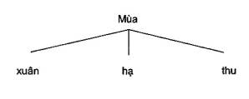
Hình A.1 - Biểu sơ đồ quan hệ chung
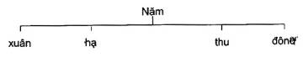
Hình A.2 - Biểu diễn sơ đồ quan hệ phân chia
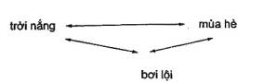
Hình A.3 - Biểu sơ đồ quan hệ liên kết
A.5 Các sơ đồ khái niệm
Các hình A.4 tới A.16 biểu thị các sơ đồ khái niệm dựa trên các nhóm chủ đề ở Điều 3 của tiêu chuẩn này.
Vì định nghĩa cho các thuật ngữ được lặp lại mà không có các chú thích liên quan, nên cần xem Điều 3 để tham khảo các chú thích này.
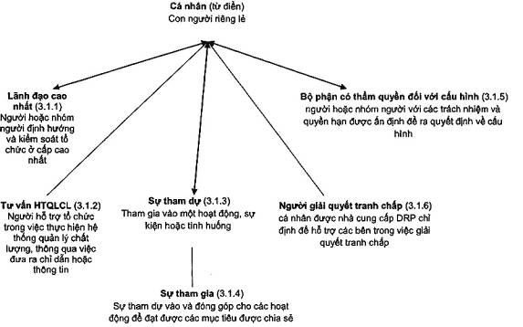
Hình A.4 - 3.1 Khái niệm “cá nhân hoặc con người” và các khái niệm liên quan
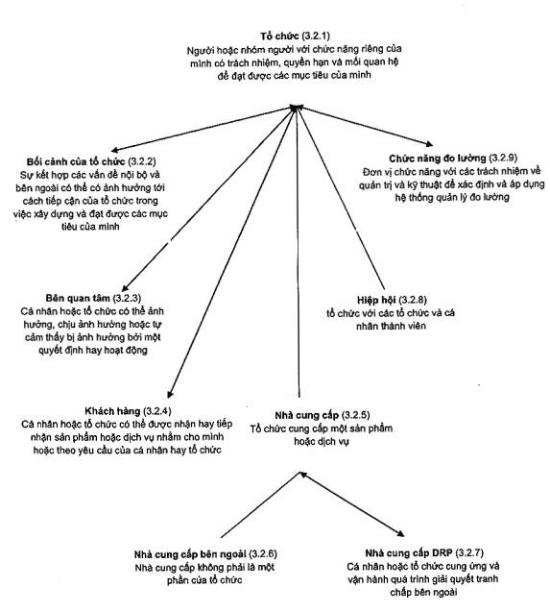
Hình A.5 - 3.2 Khái niệm “tổ chức” và các khái niệm liên quan
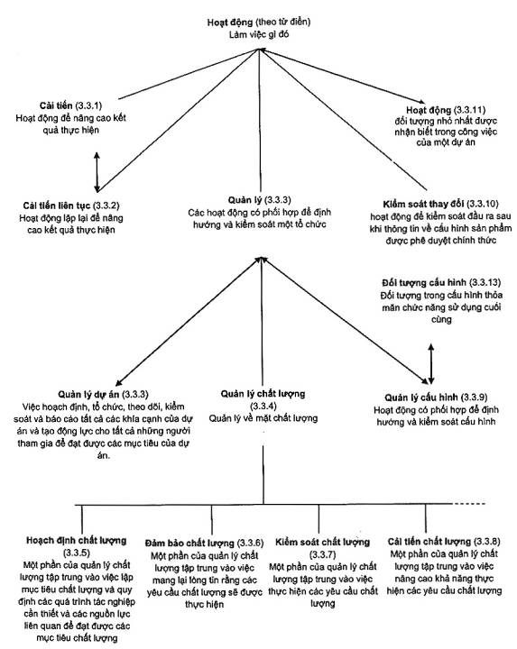
Hình A.6 - 3.3 Khái niệm về “hoạt động” và các khái niệm liên quan
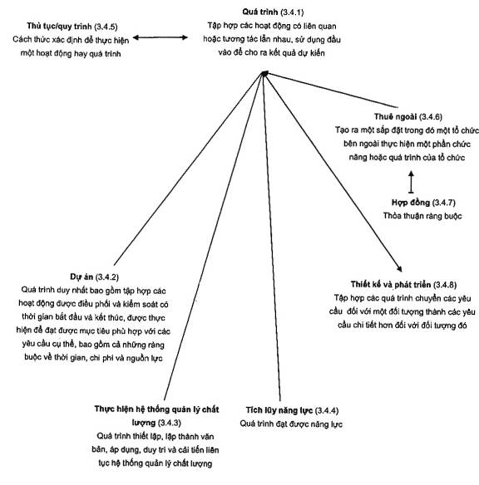
Hình A.7 - 3.4 Khái niệm “quá trình” và các khái niệm liên quan
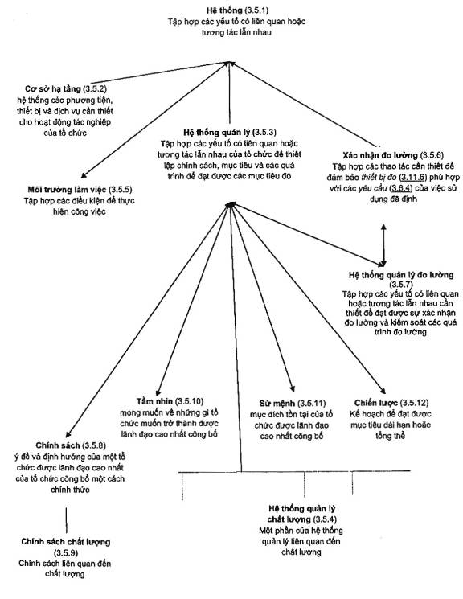
Hình A.8 - 3.5 Khái niệm “hệ thống” và các khái niệm liên quan
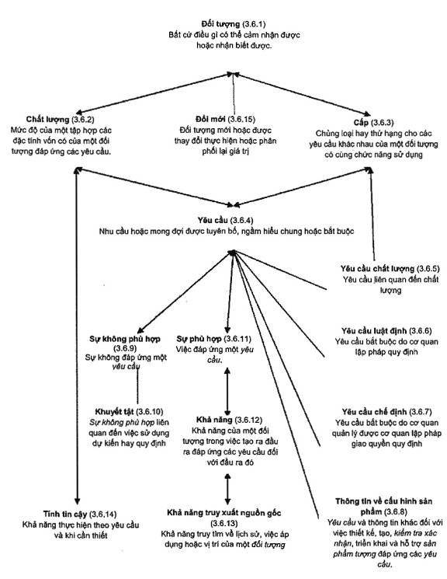
Hình A.9 - 3.6 Khái niệm “tổ chức” và các khái niệm liên quan
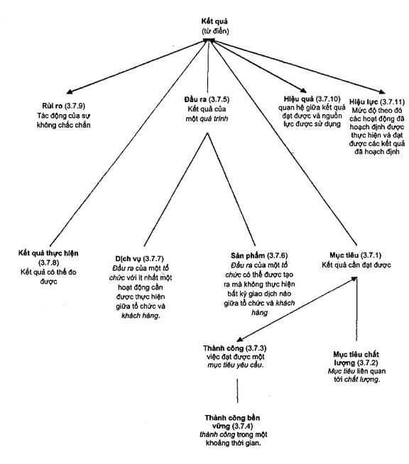
Hình A.10 - 3.7 Khái niệm “kết quả” và các khái niệm liên quan
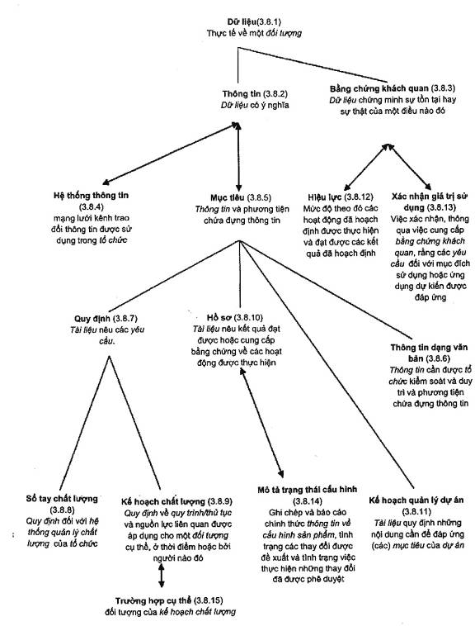
Hình A.11 - 3.8 Khái niệm “dữ liệu, thông tin và văn bản” và các khái niệm liên quan
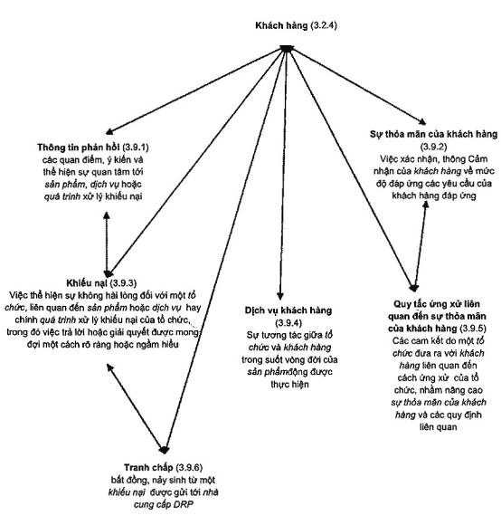
Hình A.12 - 3.9 Khái niệm “khách hàng” và các khái niệm liên quan
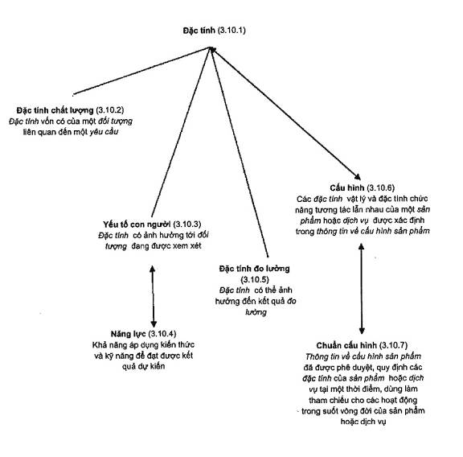
Hình A.13 - 3.10 Khái niệm “đặc tính” và các khái niệm liên quan
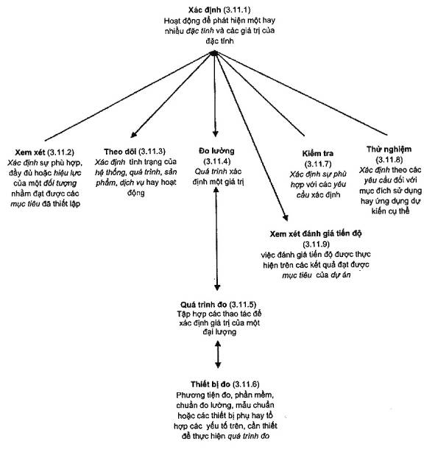
Hình A.14 - 3.11 Khái niệm “xác định” và các khái niệm liên quan
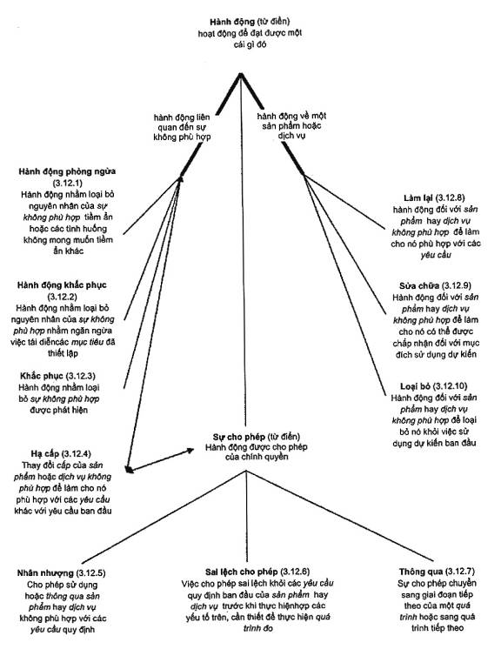
Hình A.15 - 3.12 Khái niệm “hành động” và các khái niệm liên quan
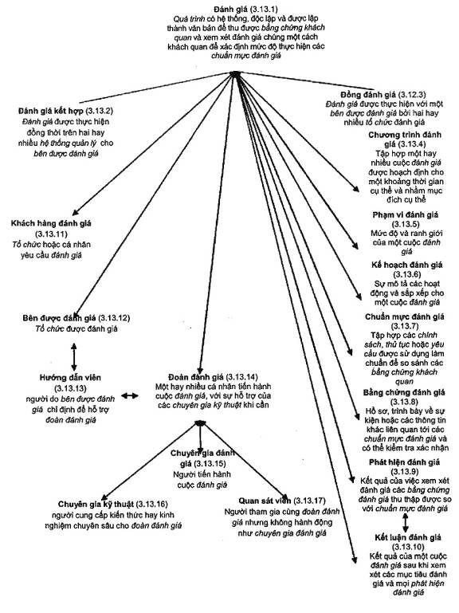
Hình A.16 - 3.13 Khái niệm “đánh giá” và các khái niệm liên quan

THƯ MỤC TÀI LIỆU THAM KHẢO
[1] ISO 704:2009, Xây dựng thuật ngữ - Nguyên tắc và phương pháp
[2] ISO 1087-1:2000, Xây dựng thuật ngữ - Từ vựng - Phần 1: Lý thuyết và ứng dụng
[3] TCVN 8244-2 :2010, Thống kê học - Từ vựng và ký hiệu - Phần 2: Thống kê ứng dụng
[4] TCVN ISO 9001, Hệ thống quản lý chất lượng - Các yêu cầu
[5] TCVN ISO 9004, Quản lý tổ chức để thành công bền vững - Phương pháp tiếp cận quản lý chất lượng
[6] TCVN ISO 10001:2009, Quản lý chất lượng - Sự thỏa mãn của khách hàng - Hướng dẫn về quy phạm thực hành đối với tổ chức
[7] TCVN ISO 10002:2015, Quản lý chất lượng - Sự thỏa mãn của khách hàng - Hướng dẫn xử lý khiếu nại trong tổ chức
[8] TCVN ISO 10003:2011, Quản lý chất lượng - Sự thỏa mãn của khách hàng - Hướng dẫn giải quyết tranh chấp bên ngoài tổ chức
[9] TCVN ISO 10004, Quản lý chất lượng - Sự thỏa mãn của khách hàng - Hướng dẫn theo dõi và đo lường
[10] TCVN ISO 10005:2007, Hệ thống quản lý chất lượng - Hướng dẫn về kế hoạch chất lượng
[11] TCVN ISO 10006:2007, Hệ thống quản lý chất lượng - Hướng dẫn quản lý chất lượng dự án
[12] TCVN ISO 10007:2008, Hệ thống quản lý chất lượng - Hướng dẫn quản lý cấu hình
[13] TCVN ISO 10008:2014, Quản lý chất lượng - Sự thỏa mãn của khách hàng - Hướng dẫn về giao dịch thương mại điện tử giữa doanh nghiệp và khách hàng
[14] TCVN ISO 10012:2007, Hệ thống quản lý đo lường - Các yêu cầu đối với quá trình đo lường và thiết bị đo
[15] TCVN ISO/TR 10013, Hướng dẫn về tài liệu hệ thống quản lý chất lượng
[16] TCVN ISO 10014, Quản lý chất lượng - Hướng dẫn thực hiện các lợi ích tài chính và kinh tế
[17] TCVN ISO 10015, Quản lý chất lượng - Hướng dẫn đào tạo
[18] TCVN ISO/TR 10017, Hướng dẫn về kỹ thuật thống kê cho ISO 9001:2000
[19] TCVN ISO 10018:2013, Quản lý chất lượng - Hướng dẫn về năng lực và sự tham gia của mọi người
[20] TCVN ISO 10019:2011, Hướng dẫn lựa chọn và sử dụng tư vấn hệ thống quản lý chất lượng
[21] ISO 10241-1, Đưa thuật ngữ vào tiêu chuẩn - Phần 1: Yêu cầu chung và ví dụ về trình bày
[22] ISO 10241-2, Đưa thuật ngữ vào tiêu chuẩn - Phần 2: Chấp nhận đưa vào thuật ngữ được tiêu chuẩn hóa
[23] TCVN ISO 14001, Hệ thống quản lý môi trường - Các yêu cầu và hướng dẫn sử dụng
[24] TCVN ISO/TS 16949, Hệ thống quản lý chất lượng - Yêu cầu cụ thể đối với việc áp dụng TCVN ISO 9001:2008 cho tổ chức sản xuất ô tô và phụ tùng liên quan
[25] TCVN ISO/IEC 17000, Đánh giá sự phù hợp - Từ vựng và nguyên tắc chung
[26] TCVN ISO 19011:2013, Hướng dẫn đánh giá hệ thống quản lý
[27] ISO/IEC 27001, Công nghệ thông tin - Kỹ thuật an toàn - Hệ thống quản lý an toàn thông tin - Các yêu cầu
[28] TCVN ISO 31000, Quản lý rủi ro - Nguyên tắc và hướng dẫn
[29] TCVN ISO 50001, Hệ thống quản lý năng lượng - Các yêu cầu và hướng dẫn sử dụng
[30] IEC 60050-192, Từ vựng quốc tế về kỹ thuật điện tử - Phần 192: Tính tin cậy
[31] TCVN 6450, Tiêu chuẩn hóa và các hoạt động có liên quan - Thuật ngữ chung và định nghĩa
[32] TCVN 9788, Quản lý rủi ro - Từ vựng
[33] TCVN 6165:2009, Từ vựng quốc tế về đo lường - Khái niệm cơ bản và khái quát và các thuật ngữ liên quan
[34] Các nguyên tắc quản lý chất lượng1

Bảng tra thuật ngữ theo thứ tự chữ cái tiếng Việt
ban kiểm soát cấu hình (thuật ngữ thay thế của “bộ phận có thẩm quyền đối với cấu hình”) 3.1.5  bằng chứng đánh giá 3.13.8  bằng chứng khách quan 3.8.3  bên được đánh giá 3.13.12  bên giải quyết tranh chấp 3.1.6  bên liên quan (thuật ngữ thay thế của “bên quan tâm”) 3.2.3  bên quan tâm 3.2.3  bối cảnh của tổ chức 3.2.2  cải tiến 3.3.1  cải tiến chất lượng 3.3.8  cải tiến liên tục 3.3.2  cấp 3.6.3  cấu hình 3.10.6  chất lượng 3.6.2  chiến lược 3.5.12  chính sách 3.5.8  chính sách chất lượng 3.5.9  cho phép sai lệch 3.12.6  chuẩn cấu hình 3.10.7  chức năng đo lường 3.2.9  chương trình đánh giá 3.13.4  chuyên gia đánh giá 3.13.15  chuyên gia kỹ thuật 3.13.16  cơ sở hạ tầng 3.5.2  đặc tính 3.10.1  đặc tính chất lượng 3.10.2  đặc tính đo 3.10.5  đảm bảo chất lượng 3.3.6  đánh giá 3.13.1  đánh giá kết hợp 3.13.2  đánh giá tiến trình 3.11.9  đầu ra 3.7.5  dịch vụ 3.7.7  dịch vụ khách hàng 3.9.4  đo lường 3.11.4  đoàn đánh giá 3.13.14  kiểm tra 3.11.7 | đoàn đánh giá 3.13.14  đổi mới 3.6.15  đối tượng 3.6.1  đối tượng cấu hình 3.3.13  đồng đánh giá 3.13.3  dự án 3.4.2  dữ liệu 3.8.1  hạ cấp 3.12.4  hạng mục (thuật ngữ thay thế của “đối tượng”) 3.6.1  hành động khắc phục 3.12.2  hành động phòng ngừa 3.12.1  hệ thống 3.5.1  hệ thống quản lý 3.5.3  hệ thống quản lý chất lượng 3.5.4  hệ thống quản lý đo lường 3.5.7  hệ thống thông tin 3.8.4  hiệp hội 3.2.8  hiệu lực 3.7.11  hiệu quả 3.7.10  hồ sơ 3.8.10  hoạch định chất lượng 3.3.5  hoạt động 3.3.11  hợp đồng 3.4.7  hướng dẫn 3.13.13  kế hoạch chất lượng 3.8.9  kế hoạch đánh giá 3.13.6  kế hoạch quản lý dự án 3.8.11  kết luận đánh giá 3.13.10  kết quả thực hiện 3.7.8  khả năng truy xuất nguồn gốc 3.6.13  khắc phục 3.12.3  khách hàng 3.2.4  khách hàng đánh giá 3.13.11  khiếu nại 3.9.3  khuyết tật 3.6.10  kiểm soát chất lượng 3.3.7  kiểm soát thay đổi 3.3.10  sự phù hợp 3.6.11

kiểm tra xác nhận 3.8.12  làm lại 3.12.8  lãnh đạo cao nhất 3.1.1  loại bỏ 3.12.10  mô tả trạng thái cấu hình 3.8.14  môi trường làm việc 3.5.5  mục tiêu 3.7.1  mục tiêu chất lượng 3.7.2  năng lực 3.10.4  năng lực 3.6.12  nhà cung cấp 3.2.5  nhà cung cấp bên ngoài 3.2.6  nhà cung cấp DRP 3.2.7  nhà cung cấp quá trình giải quyết tranh chấp (thuật ngữ thay thế của “nhà cung cấp DRP”) 3.2.7  nhà cung ứng (thuật ngữ thay thế của “nhà cung cấp”) 3.2.5  nhà cung ứng bên ngoài (thuật ngữ thay thế của “nhà cung cấp bên ngoài") 3.2.6  nhân nhượng 3.12.5  phạm vi đánh giá 3.13.5  phát hiện đánh giá 3.13.9  quá trình 3.4.1  quá trình đo 3.11.5  quản lý 3.3.3  quản lý cấu hình 3.3.9  quản lý chất lượng 3.3.4  quản lý dự án 3.3.12  quan sát viên 3.13.17  quy định 3.8.7  quy tắc ứng xử liên quan đến sự thỏa mãn của  khách hàng 3.9.5  rủi ro 3.7.9  sản phẩm 3.7.6  sổ tay chất lượng 3.8.8  sự không phù hợp 3.6.9  sứ mệnh 3.5.11 | sự tham gia 3.1.4  sự thỏa mãn của khách hàng 3.9.2  sửa chữa 3.12.9  tài liệu 3.8.5  tầm nhìn 3.5.10  tham dự 3.1.3  thẩm quyền đối với cấu hình 3.1.5  thành công 3.7.3  thành công bền vững 3.7.4  theo dõi 3.11.3  thiết bị đo 3.11.6  thiết kế và phát triển 3.4.8  thông qua 3.12.7  thông tin 3.8.2  thông tin dạng văn bản 3.8.6  thông tin phản hồi 3.9.1  thông tin về cấu hình sản phẩm 3.6.8  thử nghiệm 3.11.8  thủ tục/quy trình 3.4.5  thực hiện hệ thống quản lý chất lượng 3.4.3  thực thể (thuật ngữ thay thế của “đối tượng”) 3.6.1  thuê ngoài 3.4.6  tích lũy năng lực 3.4.4  tiêu chí đánh giá 3.13.7  tính tin cậy 3.6.14  tổ chức 3.2.1  tranh chấp 3.9.6  trường hợp cụ thể 3.8.15  tư vấn hệ thống quản lý chất lượng 3.1.2  xác định 3.11.1  xác nhận đo lường 3.5.6  xác nhận giá trị sử dụng 3.8.13  xem xét 3.11.2  yêu cầu 3.6.4  yêu cầu chất lượng 3.6.5  yêu cầu chế định 3.6.7  yêu cầu luật định 3.6.6  yếu tố con người 3.10.3

MỤC LỤC
Lời nói đầu
Lời giới thiệu
1 Phạm vi áp dụng
2 Các khái niệm cơ bản và nguyên tắc quản lý chất lượng
2.3 Các nguyên tắc quản lý chất lượng
2.4 Xây dựng hệ thống quản lý chất lượng sử dụng các khái niệm và nguyên tắc cơ bản
3 Thuật ngữ và định nghĩa
3.1 Thuật ngữ liên quan đến con người
3.2 Thuật ngữ liên quan đến tổ chức
3.3 Thuật ngữ liên quan đến hoạt động
3.4 Thuật ngữ liên quan đến quá trình
3.5 Thuật ngữ liên quan đến hệ thống
3.6 Thuật ngữ liên quan đến yêu cầu
3.7 Thuật ngữ liên quan đến kết quả
3.8 Thuật ngữ liên quan đến dữ liệu, thông tin và tài liệu
3.9 Thuật ngữ liên quan đến khách hàng
3.10 Thuật ngữ liên quan đến đặc tính
3.11 Thuật ngữ liên quan đến xác định
3.12 Thuật ngữ liên quan đến hành động
3.13 Thuật ngữ liên quan đến đánh giá
Phụ lục A (tham khảo) Mối quan hệ giữa các khái niệm và biểu diễn các mối quan hệ dưới dạng sơ đồ
Thư mục tài liệu tham khảo

1 Có tại trang tin điện tử http://www.iso.org

